
兼职档案员工作手册

档 案 馆
二〇一八年三月

目 录

一、 西北农林科技大学各部门归档范围与保管期限表
1、党委校长办公室……………………………………………………………………………5
2、纪检委、检察室……………………………………………………………………8
3、党委组织部…………………………………………………………………………………10
4、党委宣传部…………………………………………………………………………………12
5、统战部………………………………………………………………………………………13
6、工会…………………………………………………………………………………………14
7、团委…………………………………………………………………………………………15
8、机关党委……………………………………………………………………………………16
9、党校…………………………………………………………………………………………17
10、人事处、人才办…………………………………………………………………………18
11、审计处……………………………………………………………………………………20
12、保卫处（保卫部、人武部）……………………………………………………………21
13、农博园……………………………………………………………………………………22
14、后勤管理处………………………………………………………………………………23
15、档案馆……………………………………………………………………………………24
16、图书馆……………………………………………………………………………………25
17、离退休工作处……………………………………………………………………………26
18、场站管理中心……………………………………………………………………………27
19、发展改革处（政研室）………………………………………………………28
20、校友会、教育发展基金会………………………………………………………………29
21、新农村发展研究院………………………………………………………………30
22、国际合作与交流处…………………………………………………………31
23、学生工作处（学工部）…………………………………………………………………33
24、研究生院、研工部………………………………………………………………………34
25、教务处……………………………………………………………………………………35
26、就业指导中心……………………………………………………………………………37
27、成人教育学院……………………………………………………………………………38
28、体育部……………………………………………………………………………………39
29、科学技术发展研究院……………………………………………………………………40
30、科技推广处………………………………………………………………………………43
31、计划财务处………………………………………………………………………………44
32、资产经营公司……………………………………………………………………………46
33、出版社……………………………………………………………………………………48
34、基建规划处………………………………………………………………………………49
35、国有资产管理处…………………………………………………………………………53
36、各学院（系）……………………………………………………………………………55
二、西北农林科技大学各部门档案代码编号…………………………………………………58
三、西北农林科技大学案卷档案整理规范……………………………………………………59
四、西北农林科技大学归档文件整理规则……………………………………………………62
五、西北农林科技大学“南大之星”档案管理系统操作手册………………………………65
六、西北农林科技大学研究生学位档案整理规范……………………………………………78
七、西北农林科技大学本科生学籍档案管理规范……………………………………………90
八、西北农林科技大学档案移交归档制度……………………………………………………95
九、西北农林科技大学档案馆综合档案利用办法…………………………………………106

西北农林科技大学各部门归档范围与保管期限表
归档部门：党委校长办公室
分类号 | 序号 | 类 目 名 称 | 保管期限 | 归档时间
 |  | 一、党务综合（党委办公室）
DQ11 | 1 | 上级党组织关于党的建设的文件：  （1）针对本校的文件  （2）普发性方针政策性文件  （3）普发性一般文件 | 永久  长期  短期 | 次年3月
DQ11 | 2 | 党委全委会、常委及常委扩大会、书记校长碰头会、总支书记会、党委中心组会议记录、纪要、决议及会议讨论通过的文件 | 永久 | 次年3月
DQ11 | 3 | 党委综合性工作计划、报告（包括调查报告）、总结（包括经验总结） | 永久 | 次年3月
DQ11 | 4 | 党委发布的决定、办法、指示、通报和通知 | 长期 | 次年3月
DQ11 | 5 | 以党委名义召开的综合性工作会议材料 | 永久 | 次年3月
DQ11 | 6 | 校党委和上级党委调研、检查、巡视学校工作形成的文件材料 | 永久 | 次年3月
DQ11 | 7 | 党委负责同志在校内的重要讲话稿和参加上级召开会议的发言稿 | 永久 | 次年3月
DQ11 | 8 | 党委工作简报、大事记 | 永久 | 次年3月
DQ11 | 9 | 党群系统启用印章的文件及印模 | 永久 | 次年3月
DQ11 | 10 | 党群系统重要统计材料 | 永久 | 次年3月
DQ11 | 11 | 党组织表彰先进集体和个人的文件材料  （1） 省、部级以上（含省、部级）  （2）省、部级以下 | 永久  长期 | 次年3月
DQ11 | 12 | 党委各部、总支报党委的工作计划、总结、报告、请示及批复 | 长期 | 次年3月

分类号 | 序号 | 类 目 名 称 | 保管期限 | 归档时间
DQ11 | 13 | 党委保密、秘书工作的有关文件 | 长期 | 次年3月
DQ11 | 14 | 党委与有关机关联系、协商工作的来往文书 | 长期 | 次年3月
DQ11 | 15 | 群众来信、来访材料 | 长期 | 次年3月
DQ11 | 16 | 党委系统收、发文登记簿 | 长期 | 次年3月
DQ11 | 17 | 党委办公室工作计划、总结、报告 | 长期 | 次年3月
DQ11 | 18 | 党委办公室下发的通知、办法等文件 | 长期 | 次年3月
SX | 19 | 党委工作中形成的重要的声像材料 | 永久 | 次年3月
SW | 20 | 本单位工作中获得奖状、奖杯、奖牌、锦旗、证书等 | 永久 | 随时
 |  | 二、行政综合（校长办公室）
XZ11 | 1 | 上级有关高校行政管理的综合性文件  （1）针对本校的文件  （2）普发性方针政策性文件  （3）普发性一般文件 | 永久  长期  短期 | 次年3月
XZ11 | 2 | 全校性的规章制度 | 永久 | 次年3月
XZ11 | 3 | 学校年度、学期工作计划、总结、报告 | 永久 | 次年3月
XZ11 | 4 | 各院系、职能部门上报的年度工作总结、计划 | 永久 | 次年3月
XZ11 | 5 | 校长办公会、校长书记碰头会议记录、纪要 | 永久 | 次年3月
XZ11 | 6 | 校务委员会委员名单、会议记录、纪要 | 永久 | 次年3月
XZ11 | 7 | 全校性的工作会议、座谈会文件材料 | 永久 | 次年3月
XZ11 | 8 | 校领导在校内会议上的重要讲话及参加校外会议的发言稿 | 永久 | 次年3月
XZ11 | 9 | 教育事业规划、计划及上级批复 | 永久 | 次年3月
XZ11 | 10 | 全校性的工作调查材料和经验总结 | 永久 | 次年3月
XZ11 | 11 | 学校学年报表、综合统计表、统计资料汇编 | 永久 | 次年3月
XZ11 | 12 | 本校向上级的综合性请示及其批复：  （1）重要的  （2）一般的 | 永久  长期 | 次年3月

分类号 | 序号 | 类 目 名 称 | 保管期限 | 归档时间
XZ11 | 13 | 各单位的请示及学校的批复 | 长期
XZ11 | 14 | 启用印章的文件及印模 | 永久 | 次年3月
XZ11 | 15 | 学校历史沿革、情况汇报、介绍材料 | 永久 | 次年3月
XZ11 | 16 | 上级在本校召开的综合性工作会议材料：  （1）上级及本校领导在会上的讲话稿  （2）会议报告、总结、决议等文件  （3）会议简报、参考材料 | 长期  长期  短期 | 次年3月
XZ11 | 17 | 上级领导来校视察工作形成的讲话稿、题词、谈话记录等文件材料 | 永久 | 次年3月
XZ11 | 18 | 本校与上级领导、著名人士的来往函电材料 | 永久 | 次年3月
XZ11 | 19 | 本校与国内外单位签订的综合性的合同、协议等材料 | 永久 | 次年3月
XZ11 | 20 | 表彰先进集体和个人的文件材料  （1）省、部级以上（含省、部级）  （2）省、部级以下 | 永久  长期 | 次年3月
XZ11 | 21 | 群众来信、来访材料  （1）有处理结果的  （2）其它的 | 长期  短期 | 次年3月
XZ11 | 22 | 校长办公室工作计划、总结、报告 | 长期 | 次年3月
XZ11 | 23 | 校长办公室印发的通知、通报、办法等文件 | 长期 | 次年3月
XZ11 | 24 | 校园网络建设中形成的有关文件材料 | 长或短期 | 次年3月
XZ11 | 25 | 学校行政系统收、发文登记簿 | 长期 | 次年3月
XZ11 | 26 | 人民代表普选工作形成的重要文件材料 | 短期 | 次年3月
SX | 27 | 学校重大活动中形成的声像材料 | 永久 | 次年3月
SW | 28 | 本单位工作中获得奖状、奖杯、奖牌、锦旗、证书等 | 永久 | 随时
 | 29 | 其他需要归档保存的文件材料
西北农林科技大学各部门归档范围与保管期限表
归档部门：纪委、监察室
分类号 | 序号 | 类 目 名 称 | 保管期限 | 归档时间
 |  | 一、纪检工作
DQ12 | 1 | 上级有关纪检工作的文件  （1）针对本校的文件  （2）普发性方针政策性文件  （3）普发性一般文件 | 永久  长期  短期 | 次年3月
DQ12 | 2 | 纪检工作计划、总结、报告、规章制度 | 永久 | 次年3月
DQ12 | 3 | 有关纪检工作的请示、批复 | 永久或长期 | 次年3月
DQ12 | 4 | 纪委会议记录、纪要 | 永久 | 次年3月
DQ12 | 5 | 纪检工作调查材料及重要统计报表 | 永久 | 次年3月
DQ12 | 6 | 纪检部门表彰先进集体和个人的文件材料  （1）省、部级以上（含省、部级）  （2）省、部级以下 | 永久  长期 | 次年3月
DQ12 | 7 | 群众来信、来访材料 | 长期 | 次年3月
SX | 8 | 纪检工作中形成的重要的声像材料 | 永久 | 次年3月
SW | 9 | 本单位工作中获得奖状、奖杯、奖牌、锦旗、证书等 | 永久 | 随时
 | 10 | 其他需要归档保存的文件材料
 |  | 二、监察工作
DQ12 | 1 | 上级有关监察工作的文件  （1）针对本校的文件  （2）普发性方针政策性文件  （3）普发性一般文件 | 永久  长期  短期 | 次年3月
DQ12 | 2 | 监察工作方面的规章制度 | 长期 | 次年3月
DQ12 | 3 | 监察工作计划、总结、调查报告 | 长期 | 次年3月
DQ12 | 4 | 监察工作统计年报及其他重要报表 | 长期 | 次年3月

分类号 | 序号 | 类 目 名 称 | 保管期限 | 归档时间
DQ12 | 5 | 对教职工立案、调查、处理及复查材料 | 长期 | 次年3月
SX | 6 | 监察工作中形成的重要的声像材料 | 永久 | 次年3月
SW | 7 | 本单位工作中获得奖状、奖杯、奖牌、锦旗、证书等 | 永久 | 随时
 | 8 | 其他需要归档保存的文件材料

西北农林科技大学各部门归档范围与保管期限表
归档部门：党委组织部
分类号 | 序号 | 类 目 名 称 | 保管期限 | 归档时间
DQ13 | 1 | 上级关于组织工作的文件  （1）针对本校的文件  （2）普发性方针政策性文件  （3）普发性一般文件 | 永久  长期  短期 | 次年3月
DQ13 | 2 | 组织工作计划、总结、决定、报告、规章制度及重要调查材料 | 永久 | 次年3月
DQ13 | 3 | 组织机构设置、变动文件材料 | 永久 | 次年3月
DQ13 | 4 | 副处级以上干部任免、聘用文件材料 | 永久 | 次年3月
DQ13 | 5 | 副处级以上干部名册 | 永久 | 次年3月
DQ13 | 6 | 党组织统计年报表 | 永久 | 次年3月
DQ13 | 7 | 校级干部培训材料 | 长期 | 次年3月
DQ13 | 8 | 表彰先进党组织、优秀党员文件材料：  （1）省、部级以上（含省、部级）  （2）省、部级以下 | 永久  长期 | 次年3月
DQ13 | 9 | 党代会材料：  (1)大会计划、通知、工作报告、议程、决议、总结、记录、发言稿、领导讲话稿、录音、大会主席团、秘书长和代表、列席代表名单；候选人登记表和情况介绍；大会选举办法、选举结果和上级批复等。  （2）会议简报、会议情况、反映记录、小组会记录等  （3）参考文件；工作人员名单；工作证；代表证、列席证及选票式样 | 永久  长期  短期 | 次年3月
DQ13 | 10 | 落实政策的有关文件材料 | 长期 | 次年3月

分类号 | 序号 | 类 目 名 称 | 保管期限 | 归档时间
DQ13 | 11 | 组织部工作计划、总结、会议记录、纪要 | 长期 | 次年3月
DQ13 | 12 | 党总支、直属党支部改选报告及审批材料 | 长期 | 次年3月
DQ13 | 13 | 党员名册及各党总支、直属党支部委员名册 | 长期 | 次年3月
DQ13 | 14 | 出国人员政审材料 | 长期 | 次年3月
DQ13 | 15 | 干部离休审批材料 | 长期 | 次年3月
DQ13 | 16 | 发展新党员、预备党员转正名册 | 长期 | 次年3月
DQ13 | 17 | 关于吸收新党员、预备党员转正或取消资格、党员退党的文件材料 | 长期 | 次年3月
DQ13 | 18 | 党组织关系介绍信存根及签收单 | 长期 | 次年3月
DQ13 | 19 | 党费上缴及自存党费回单 | 长期 | 次年3月
DQ13 | 20 | 党费收据存根 | 短期 | 次年3月
SX | 21 | 组织工作中形成的重要的声像材料 | 永久 | 次年3月
SW | 22 | 本单位工作中获得奖状、奖杯、奖牌、锦旗、证书等 | 永久 | 随时
 | 23 | 其他需要归档保存的文件材料

西北农林科技大学各部门归档范围与保管期限表
归档部门：党委宣传部
分类号 | 序号 | 类 目 名 称 | 保管期限 | 归档时间
DQ14 | 1 | 上级关于宣传工作的文件  （1）针对本校的文件  （2）普发性方针政策性文件  （3）普发性一般文件 | 永久  长期  短期 | 次年3月
DQ14 | 2 | 宣传工作计划、决定、报告、通知和总结 | 永久 | 次年3月
DQ14 | 3 | 教职工思想政治工作动态及调查材料 | 长期 | 次年3月
DQ14 | 4 | 政治理论学习的决定、通知、计划、总结 | 长期 | 次年3月
DQ14 | 5 | 反映学校重大活动的剪报、图表 | 长期 | 次年3月
DQ14 | 6 | 宣传部门表彰先进集体和个人的文件材料  （1）省、部级以上（含省、部级）  （2）省、部级以下 | 永久  长期 | 次年3月
DQ14 | 7 | 精神文明建设活动中形成的文件材料 | 长期 | 次年3月
DQ14 | 8 | 普法教育工作中形成的文件材料 | 短期 | 次年3月
CB12 | 9 | 《西北农林科技大学校报》年度合订本 | 永久 | 次年3月
SX | 10 | 宣传工作中形成的重要的声像材料 | 永久 | 次年3月
SW | 11 | 本单位工作中获得奖状、奖杯、奖牌、锦旗、证书等 | 永久 | 随时
 | 12 | 其他具有保存价值的文件材料

西北农林科技大学各部门归档范围与保管期限表
归档部门：党委统战部
分类号 | 序号 | 类 目 名 称 | 保管期限 | 归档时间
DQ15 | 1 | 上级关于统战工作的文件  （1）针对本校的文件  （2）普发性方针政策性文件  （3）普发性一般文件 | 永久  长期  短期 | 次年3月
DQ15 | 2 | 统战工作计划、决定、报告、通知和总结 | 永久 | 次年3月
DQ15 | 3 | 统战工作情况调查、典型材料、统计报表 | 永久 | 次年3月
DQ15 | 4 | 本校各级人大代表、政协委员名单及推荐审批材料 | 永久 | 次年3月
DQ15 | 5 | 台、港、澳和侨务工作材料 | 长期 | 次年3月
DQ15 | 6 | 各民主党派成员和负责人名册及有关材料 | 长期 | 次年3月
DQ15 | 7 | 统战工作重要会议记录及涉及本校的会议材料 | 长期 | 次年3月
SX | 8 | 统战工作中形成的重要的声像材料 | 永久 | 次年3月
SW | 9 | 本单位工作中获得奖状、奖杯、奖牌、锦旗、证书等 | 永久 | 随时
 | 10 | 其他具有保存价值的文件材料

西北农林科技大学各部门归档范围与保管期限表
归档部门：工会
分类号 | 序号 | 类 目 名 称 | 保管期限 | 归档时间
DQ16 | 1 | 上级关于工会工作的文件  （1）针对本校的文件  （2）普发性方针政策性文件  （3）普发性一般文件 | 永久  长期  短期 | 次年3月
DQ16 | 2 | 工会工作计划、总结、报告、决定、重要通知及调查统计材料 | 永久 | 次年3月
DQ16 | 3 | 教代会、会员代表大会文件材料  （1）大会通知、工作报告、议程、决议、总结、领导讲话稿、大会选举办法、选举结果和上级批复等。  （2）提案及办理情况、会议简报、记录等  （3）其它一般材料 | 永久  长期  短期 | 次年3月
DQ16 | 4 | 表彰工会先进集体和个人的审批材料  （1）省、部级以上（含省、部级）  （2）省、部级以下 | 永久  长期 | 次年3月
DQ16 | 5 | 处分会员的有关材料 | 长期 | 次年3月
DQ16 | 6 | 工会委员会及各部门委员会会议记录、纪要、工作简报 | 长期 | 次年3月
DQ16 | 7 | 工会组织的各种活动形成的重要文件材料 | 长期 | 次年3月
DQ16 | 8 | 基层工会干部名册、会员名册 | 长期 | 次年3月
DQ16 | 9 | 妇女工作材料 | 长期 | 次年3月
DQ16 | 10 | 家属工作材料 | 长期 | 次年3月
SX | 11 | 工会工作中形成的重要的声像材料 | 永久 | 次年3月
SW | 12 | 本单位工作中获得奖状、奖杯、奖牌、锦旗、证书等 | 永久 | 随时
 | 13 | 其他具有保存价值的文件材料
西北农林科技大学各部门归档范围与保管期限表
归档部门：团委
分类号 | 序号 | 类 目 名 称 | 保管期限 | 归档时间
DQ17 | 1 | 上级关于共青团工作的文件  （1）针对本校的文件  （2）普发性方针政策性文件  （3）普发性一般文件 | 永久  长期  短期 | 次年3月
DQ17 | 2 | 团代会文件材料  （1）大会通知、工作报告、议程、决议、总结、领导讲话稿、大会选举办法、选举结果和上级批复等  （2）会议简报、记录等  （3）其它一般材料 | 永久  长期  短期 | 次年3月
DQ17 | 3 | 团委工作计划、报告、总结及规章制度 | 长期 | 次年3月
DQ17 | 4 | 团委工作典型调查、统计材料 | 长期 | 次年3月
DQ17 | 5 | 表彰和奖励先进团支部、优秀团员的材料  （1）省、部级以上（含省、部级）  （2）省、部级以下 | 永久  长期 | 次年3月
DQ17 | 6 | 处分团员的材料及复查材料 | 长期 | 次年3月
DQ17 | 7 | 批准入团、离团材料及名单 | 长期 | 次年3月
DQ17 | 8 | 团干部名单 | 长期 | 次年3月
DQ17 | 9 | 团员名册 | 长期 | 次年3月
DQ17 | 10 | 学生会有关文件材料 | 长或短 | 次年3月
DQ17 | 11 | 学生组织参与各种学会、社团的有关材料 | 长期 | 次年3月
DQ17 | 12 | 团委牵头组织的重大活动的有关材料 | 长期 | 次年3月
SX | 13 | 团委工作中形成的重要的声像材料 | 永久 | 次年3月
SW | 14 | 本单位工作中获得奖状、奖杯、奖牌、锦旗、证书等 | 永久 | 随时
 | 15 | 其他具有保存价值的文件材料
西北农林科技大学各部门归档范围与保管期限表
归档部门：机关党委
分类号 | 序号 | 类 目 名 称 | 保管期限 | 归档时间
DQ18 | 1 | 机关党委、各支部工作计划、总结、简报、统计表等文件材料 | 长期 | 次年3月
DQ18 | 2 | 机关党委支部换届改选形成的文件材料 | 长期 | 次年3月
DQ18 | 3 | 机关党委支部表彰、奖励文件材料 | 长期 | 次年3月
SX | 4 | 机关党委工作中形成的重要的声像材料 | 永久 | 次年3月
SW | 5 | 本单位工作中获得奖状、奖杯、奖牌、锦旗、证书等 | 永久 | 随时
 | 6 | 其他具有保存价值的文件材料

西北农林科技大学各部门归档范围与保管期限表
归档部门：党校
分类号 | 序号 | 类 目 名 称 | 保管期限 | 归档时间
DQ19 | 1 | 上级有关党校工作的文件 | 长期 | 次年3月
DQ19 | 2 | 党校工作的规章制度、通知等 | 长期 | 次年3月
DQ19 | 3 | 党校工作计划、总结及统计等 | 长期 | 次年3月
DQ19 | 4 | 各类培训班课程设置，培训计划、学员名单、考试成绩等 | 长期 | 次年3月
SW | 5 | 本单位工作中获得奖状、奖杯、奖牌、锦旗、证书等 | 永久 | 随时
 | 6 | 其它具有保存价值的文件材料

西北农林科技大学各部门归档范围与保管期限表
归档部门：人事处、人才办
分类号 | 序号 | 类 目 名 称 | 保管期限 | 归档时间
XZ12 | 1 | 上级关于人事工作的文件：  （1）针对本校的文件  （2）普发性方针政策性的文件  （3）普发性一般文件 | 永久  长期  短期 | 次年3月
XZ12 | 2 | 人事工作计划、报告、总结、会议记录 | 永久 | 次年3月
XZ12 | 3 | 关于机构编制的规划、计划、报告及上级批复 | 永久 | 次年3月
XZ12 | 4 | 人事统计报表、统计资料汇编 | 永久 | 次年3月
XZ12 | 5 | 教职工名册 | 永久 | 次年3月
XZ12 | 6 | 教职工报到、离校登记册 | 永久 | 次年3月
XZ12 | 7 | 关于校内机构设置、变化的文件材料 | 永久 | 次年3月
XZ12 | 8 | 人事工作规章制度 | 长期 | 次年3月
XZ12 | 9 | 表彰和奖励先进集体、个人的文件材料  （1）省、部级以上（含省、部级）  （2）省、部级以下 | 永久  长期 | 次年3月
XZ12 | 10 | 处分教职工及复查、撤销处分的材料 | 长期 | 次年3月
XZ12 | 11 | 教职工聘用、解聘、辞聘的有关文件材料 | 长期 | 次年3月
XZ12 | 12 | 师资培养、管理工作计划、规定、总结 | 永久 | 次年3月
XZ12 | 13 | 教师进修计划、安排、总结 | 长期 | 次年3月
XZ12 | 14 | 教师工作量的规定及执行情况 | 长期 | 次年3月
XZ12 | 15 | 教师业务考核材料 | 长期 | 次年3月
XZ12 | 16 | 教职工评定、聘任专业技术职称审批材料 | 长期 | 次年3月
XZ12 | 17 | 聘任校外人员为本校兼职、客座教授的有关文件材料 | 长期 | 次年3月
XZ12 | 18 | 教职工工资调整文件材料 、工资名册 | 长期 | 次年3月

分类号 | 序号 | 类 目 名 称 | 保管期限 | 归档时间
XZ12 | 19 | 享受特殊津贴、补贴人员名单及有关材料 | 长期 | 次年3月
XZ12 | 20 | 教职工转正定级材料 | 长期 | 次年3月
XZ12 | 21 | 教职工校内调动材料 | 长期 | 次年3月
XZ12 | 22 | 教职工录用、调入的有关材料（包括转移行政、工资介绍信） | 长期 | 次年3月
XZ12 | 23 | 教职工调出的有关材料（包括转移行政、工资介绍信） | 长期 | 次年3月
XZ12 | 24 | 暂未落实的教职工商调材料 | 短期 | 次年3月
XZ12 | 25 | 分配来校工作的复员、专业军人的有关材料 | 长期 | 次年3月
XZ12 | 26 | 留校及毕业分配来校工作者的报到证、派遣证等材料 | 长期 | 次年3月
XZ12 | 27 | 教职工到、离校通知单存根 | 长期 | 次年3月
XZ12 | 28 | 人才交流中心的人员调配材料 | 长期 | 次年3月
XZ12 | 29 | 教职工提前离岗、退职、离职、出国及重新安排工作的有关文件材料 | 长期 | 次年3月
XZ12 | 30 | 教职工退休及有关荣誉证书授予工作的文件 | 长期 | 次年3月
XZ12 | 31 | 教职工退休后返聘的有关文件材料 | 长期 | 次年3月
XZ12 | 32 | 教职工福利工作的文件材料 | 长期 | 次年3月
XZ12 | 33 | 教职工伤残、死亡、抚恤材料 | 长期 | 次年3月
XZ12 | 34 | 教职工援外和支援边远地区材料 | 短期 | 次年3月
XZ12 | 35 | 使用临时工的有关材料 | 短期 | 次年3月
XZ12 | 36 | 群众来信、来访材料 | 长期 | 次年3月
SX | 37 | 人事管理工作中形成的重要的声像材料 | 永久 | 次年3月
SW | 38 | 本单位工作中获得奖状、奖杯、奖牌、锦旗、证书等 | 永久 | 随时
 | 39 | 其它需要归档保存的文件材料

注：XZ12-11 人事处 XZ12-12 人才办
西北农林科技大学各部门归档范围与保管期限表
归档部门：审计处
分类号 | 序号 | 类 目 名 称 | 保管期限 | 归档时间
XZ13 | 1 | 上级有关审计工作的文件  （1）针对本校的文件  （2）普发性方针政策性文件  （3）普发性一般文件 | 永久  长期  短期 | 次年3月
XZ13 | 2 | 审计工作规章制度 | 长期 | 次年3月
XZ13 | 3 | 审计工作计划、总结、调查报告 | 长期 | 次年3月
XZ13 | 4 | 审计工作统计年报及其它重要报表 | 永久 | 次年3月
XZ13 | 5 | 对学校财务预、决算的审计文件材料 | 永久 | 次年3月
XZ13 | 6 | 对有关部门领导干部离任经济责任审计材料 | 长期 | 次年3月
XZ13 | 7 | 对校内有关单位财务收支、基建项目、修缮、装饰工程的专项审计报告、处理意见及其有关文件材料 | 长或短期 | 次年3月
SX | 8 | 审计工作中形成的重要的声像材料 | 永久 | 次年3月
SW | 9 | 本单位工作中获得奖状、奖杯、奖牌、锦旗、证书等 | 永久 | 随时
 | 10 | 其他需要归档保存的文件材料

西北农林科技大学各部门归档范围与保管期限表
归档部门：保卫处（保卫部、人武部）
分类号 | 序号 | 类 目 名 称 | 保管期限 | 归档时间
XZ14 | 1 | 上级有关公安保卫、武装工作的文件：  （1）方针政策性的  （2）一般的 | 长期  短期 | 次年3月
XZ14 | 2 | 本校公安保卫、武装工作方面的规章制度 | 长期 | 次年3月
XZ14 | 3 | 公安保卫、武装工作计划、总结、报告、调查材料 | 长期 | 次年3月
XZ14 | 4 | 本校师生员工案件的侦察、调查、处分结论材料及上级的批复、判决书 | 长期 | 次年3月
XZ14 | 5 | 师生员工案件的平反、复查处理结论及上级的批复 | 长期 | 次年3月
XZ14 | 6 | 要害部门的治安保卫及消防工作材料 | 短期 | 次年3月
XZ14 | 7 | 校园综合治理工作中形成的文件材料 | 短期 | 次年3月
XZ14 | 8 | 武装保卫工作统计年报及重要报表 | 长期 | 次年3月
XZ14 | 9 | 复员、转业、退伍军人、军烈属名册和登记表 | 长期 | 次年3月
XZ14 | 10 | 军训活动安排等有关材料 | 长期 | 次年3月
XZ14 | 11 | 户籍管理文件材料 | 长期 | 次年3月
XZ14 | 12 | 公安保卫部门评选、表彰先进的文件材料  （1）省、部级以上（含省、部级）  （2）省、部级以下 | 永久  长期 | 次年3月
SX | 13 | 公安保卫工作中形成的重要的声像材料 | 永久 | 次年3月
SW | 14 | 本部门工作中获得奖状、奖杯、奖牌、锦旗、证书等 | 永久 | 随时
 | 15 | 其他具有保存价值的文件材料

西北农林科技大学各部门归档范围与保管期限表
归档部门：农博园
分类号 | 序号 | 类 目 名 称 | 保管期限 | 归档时间
XZ15 | 1 | 上级关于旅游方面的文件 | 长期 | 次年3月
XZ15 | 2 | 农博园工作计划、总结 、统计数据 | 长期 | 次年3月
XZ15 | 3 | 农博园内部各种管理文件 | 长期 | 次年3月
SX | 4 | 农博园管理工作中形成的重要的声像材料 | 永久 | 次年3月
SW | 5 | 本单位工作中获得奖状、奖杯、奖牌、锦旗、证书等 | 永久 | 随时
 | 6 | 其他具有保存价值的文件材料

西北农林科技大学各部门归档范围与保管期限表
归档部门：后勤管理处
分类号 | 序号 | 类 目 名 称 | 保管期限 | 归档时间
XZ16 | 1 | 上级有关后勤工作的文件 | 长期 | 次年3月
XZ16 | 2 | 本校后勤管理工作制度 | 长期 | 次年3月
XZ16 | 3 | 本校后勤工作计划、总结、报告 | 长期 | 次年3月
XZ16 | 4 | 后勤管理调查、统计材料 | 长期 | 次年3月
XZ16 | 5 | 防震、防汛、环保、节能管理工作中形成的文件 | 长期 | 次年3月
XZ16 | 6 | 后勤服务质量监督形成的文件材料 | 长期 | 次年3月
XZ16 | 7 | 后勤管理契约、合同 | 永久或长期 | 次年3月
XZ16 | 8 | 后勤经费统筹、使用和管理中形成的文件材料 | 长期 | 次年3月
XZ16 | 9 | 爱国卫生、公费医疗、保健工作计划、总结、规定、通知等文件 | 长期 | 次年3月
XZ16 | 10 | 师生员工健康状况调查材料及统计表 | 长期 | 次年3月
XZ16 | 11 | 本校计划生育工作文件及领取独生子女证名册 | 长期 | 次年3月
XZ16 | 12 | 伙食、车辆、校园绿化过程中形成的文件材料 | 短期 | 次年3月
JJ12 | 13 | 后勤基建修缮改造工程技术材料 | 永久 | 次年3月
SX | 14 | 后勤管理工作中形成的重要的声像材料 | 长期 | 次年3月
SW | 15 | 本部门工作中获得奖状、奖杯、奖牌、锦旗、证书等 | 永久 | 次年3月
 | 16 | 其他具有保存价值的文件材料 |  | 随时

注：XZ16 后勤综合
JJ12 后勤维修项目
西北农林科技大学各部门归档范围与保管期限表
归档部门：档案馆
分类号 | 序号 | 类 目 名 称 | 保管期限 | 归档时间
XZ17 | 1 | 上级关于档案工作的文件  （1）针对本校的文件  （2）普发性方针政策文件  （3）普发性一般文件 | 永久  长期  短期 | 次年3月
XZ17 | 2 | 档案工作规章制度、办法 | 长期 | 次年3月
XZ17 | 3 | 档案工作计划、总结、报告、请示与批复 | 长期 | 次年3月
XZ17 | 4 | 档案工作发展规划、统计年报表 | 永久 | 次年3月
XZ17 | 5 | 档案管理考评定级的有关文件材料 | 长期或短期 | 次年3月
XZ17 | 6 | 分管档案工作的领导及兼职档案人员名单 | 长期 | 次年3月
XZ17 | 7 | 档案工作会议材料 | 长期 | 次年3月
XZ17 | 8 | 档案数字化等工作相关材料 | 长期 | 次年3月
XZ17 | 9 | 档案馆与校外交流的重要文件材料 | 长期 | 次年3月
XZ17 | 10 | 档案编研材料 （如年鉴、史料汇编、全宗件等） | 永久 | 次年3月
XZ17 | 11 | 档案交接单、归档文件目录和案卷目录 | 永久 | 次年3月
XZ17 | 12 | 档案馆馆务会议记录 | 长期 | 次年3月
SX | 13 | 档案工作中形成的重要的声像材料 | 永久 | 次年3月
SW | 14 | 本部门工作中获得奖状、奖杯、奖牌、锦旗、证书等 | 永久 | 随时
 | 15 | 其他具有保存价值的文件材料

西北农林科技大学各部门归档范围与保管期限表
归档部门：图书馆
分类号 | 序号 | 类 目 名 称 | 保管期限 | 归档时间
XZ18 | 1 | 上级关于图书工作的文件  （1）针对本校的文件  （2）普发性方针政策文件  （3）普发性一般文件 | 永久  长期  短期 | 次年3月
XZ18 | 2 | 图书馆工作规章制度、办法 | 长期 | 次年3月
XZ18 | 3 | 图书馆工作计划、总结、报告、请示与批复 | 长期 | 次年3月
XZ18 | 4 | 图书馆工作会议记录 | 短期 | 次年3月
XZ18 | 5 | 图书馆订购、馆藏、交流等目录统计报表 | 永久 | 次年3月
XZ18 | 6 | 图书报废注销清册、购书清册 | 长期 | 次年3月
XZ18 | 7 | 调拨图书、资料的请示、批复、函 | 长期 | 次年3月
XZ18 | 8 | 图书馆与国内外友好交往中互赠交换珍贵书籍清册及其有关文件材料 | 永久或长期 | 次年3月
XZ18 | 9 | 图书馆陈列品清单及其有关文件材料 | 永久或长期 | 次年3月
XZ18 | 10 | 图书馆工作简报、大事记及其它有关刊物 | 长期 | 次年3月
XZ18 | 11 | 图书馆外事活动及举办大型重要活动的有关文件材料 | 长期 | 次年3月
XZ18 | 12 | 图书馆网络建设的有关文件材料 | 长期 | 次年3月
SX | 13 | 图书馆工作中形成的重要的声像材料 | 永久 | 次年3月
SW | 14 | 本单位工作中获得奖状、奖杯、奖牌、锦旗、证书等 | 永久 | 随时
 | 15 | 其他具有保存价值的文件材料

西北农林科技大学各部门归档范围与保管期限表
归档部门：离退休工作处
分类号 | 序号 | 类 目 名 称 | 保管期限 | 归档时间
XZ19 | 1 | 上级有关退休工作的文件  （1）针对本校的文件  （2）普发性方针政策性的文件  （3）普发性一般文件 | 永久  长期  短期 | 次年3月
XZ19 | 2 | 离退休职工工作处工作计划、总结、简报 | 长期 | 次年3月
XZ19 | 3 | 离退休工作的各类请示、报告、批复 | 长期 | 次年3月
XZ19 | 4 | 离退休职工工作处召开的重要会议记录 | 长期 | 次年3月
XZ19 | 5 | 离退休职工丧葬抚恤费等文件材料 | 长期 | 次年3月
XZ19 | 6 | 离退休职工工作处组织的各类活动材料 | 短期 | 次年3月
SX | 7 | 离退休职工管理工作中形成的重要的声像材料 | 永久 | 次年3月
SW | 8 | 本单位工作中获得奖状、奖杯、奖牌、锦旗、证书等 | 永久 | 随时
 | 9 | 其他具有保存价值的文件材料

西北农林科技大学各部门归档范围与保管期限表
归档部门：场站管理中心
分类号 | 序号 | 类 目 名 称 | 保管期限 | 归档时间
XZ21 | 1 | 农场工作规章制度 | 长期 | 次年3月
XZ21 | 2 | 农场工作计划、总结 、报告及重要讲话 | 长期 | 次年3月
XZ21 | 3 | 农场工作各项管理文件 | 长期 | 次年3月
SX | 4 | 农场管理工作中形成的重要的声像材料 | 永久 | 次年3月
SW | 5 | 本单位工作中获得奖状、奖杯、奖牌、锦旗、证书等 | 永久 | 随时
 | 6 | 其他具有保存价值的文件材料

西北农林科技大学各部门归档范围与保管期限表
归档部门：发展改革处（政研室）
分类号 | 序号 | 类 目 名 称 | 保管期限 | 归档时间
XZ22 | 1 | 上级有关学校重大改革发展的文件材料 | 永久 | 次年3月
XZ22 | 2 | 学校规划相关文件材料 | 永久 | 次年3月
XZ22 | 3 | 部门工作计划、总结、报告及领导重要讲话 | 长期 | 次年3月
SX | 4 | 学校重大改革发展工作中形成的重要的声像材料 | 永久 | 次年3月
SW | 5 | 本单位工作中获得奖状、奖杯、奖牌、锦旗、证书等 | 永久 | 随时
 | 6 | 其他具有保存价值的文件材料

西北农林科技大学各部门归档范围与保管期限表
归档部门：校友会、教育发展基金会
分类号 | 序号 | 类 目 名 称 | 保管期限 | 归档时间
XZ23 | 1 | 校友会、校友基金会工作中各项文件材料 | 长期 | 次年3月
XZ23 | 2 | 部门工作计划、总结、报告及重要领导讲话 | 长期 | 次年3月
XZ23 | 3 | 《校友通讯》 | 永久 | 次年3月
XZ23 | 4 | 校庆工作文件材料 | 长期或短 | 次年3月
SX | 5 | 校友、校庆工作中形成的重要的声像材料 | 永久 | 次年3月
SW | 6 | 本单位工作中获得奖状、奖杯、奖牌、锦旗、证书等 | 永久 | 随时
 | 7 | 其他具有保存价值的文件材料

西北农林科技大学各部门归档范围与保管期限表
归档部门：新农村发展研究院
分类号 | 序号 | 类 目 名 称 | 保管期限 | 归档时间
XZ24 | 1 | 上级有关新农村发展的有关文件 | 长期 | 次年3月
XZ24 | 2 | 学校下发的有关新农村发展工作的文件材料 | 长期 | 次年3月
XZ24 | 3 | 部门工作计划、总结、领导讲话 | 长期 | 次年3月
XZ24 | 4 | 项目合同、联盟协议 | 长期或短 | 次年3月
SX | 5 | 农村发展工作中形成的重要的声像材料 | 永久 | 次年3月
SW | 6 | 本单位工作中获得奖状、奖杯、奖牌、锦旗、证书等 | 永久 | 随时
 | 7 | 其他具有保存价值的文件材料

西北农林科技大学各部门归档范围与保管期限表
归档部门：国际合作与交流处
分类号 | 序号 | 类 目 名 称 | 保管期限 | 归档时间
 |  | 一、综合
WS11 | 1 | 上级关于外事工作的综合性文件：  （1）针对本校的文件  （2）普发性方针政策文件  （3）普发性一般文件 | 永久  长期  短期 | 次年3月
WS11 | 2 | 外事工作规章制度、计划、总结、简报等 | 长期 | 次年3月
WS11 | 3 | 外事工作统计报表 | 永久 | 次年3月
WS11 | 4 | 外事工作会议材料 | 长期 | 次年3月
SX | 5 | 外事工作中形成的重要的声像材料 | 永久 | 次年3月
SW | 5 | 本单位工作中获得奖状、奖杯、奖牌、锦旗、证书等 | 永久 | 随时
 | 6 | 其他具有保存价值的文件材料
 |  | 二、出国（境）
WS12 | 1 | 上级对出国（境）人员的有关文件材料 | 长期 | 次年3月
WS12 | 2 | 参加国际学术会议的论文 | 长期 | 次年3月
WS12 | 3 | 出国（境）人员考察、访问材料 | 长期 | 次年3月
WS12 | 4 | 出国（境）讲学、研究人员的有关材料 | 长期 | 次年3月
WS12 | 5 | 出国（境）进修、留学取得学位及研究成果论文和各类证书（影印件） | 永久 | 次年3月
WS12 | 6 | 出国（境）进修、留学的请示、批复 | 长期 | 次年3月
WS12 | 7 | 其他具有保存价值的文件材料
 |  | 三、来校
WS13 | 1 | 上级邀请、聘请外籍人士的计划、批复和来往函件 | 长期 | 次年3月
WS13 | 2 | 外国党政官员、各界人士来校参观访问的文件材料 | 长期 | 次年3月
WS13 | 3 | 外籍教师、专家、学者及友好人士来校讲学的有关材料 | 永久 | 次年3月

分类号 | 序号 | 类 目 名 称 | 保管期限 | 归档时间
WS13 | 4 | 来校进修、短期、培训研究的外籍人士材料 | 短期 | 次年3月
 | 5 | 其他具有保存价值的文件材料
 |  | 四、国际合作与会议
WS14 | 1 | 中外合作校际交流协议、合同、项目纪要材料、备忘录 | 永久 | 次年3月
WS14 | 2 | 本校完成的国际合作项目、成果等材料 | 永久 | 次年3月
WS14 | 3 | 合作项目中国外单位完成项目、成果等材料 | 长期 | 次年3月
WS14 | 4 | 授予外籍人员荣誉称号的材料 | 永久 | 次年3月
WS14 | 5 | 双方互赠的礼品、纪念品目录清单 | 长期 | 次年3月
WS14 | 6 | 国际会议的有关材料 | 长期 | 次年3月
WS14 | 7 | 其他具有保存价值的文件材料 |  | 次年3月
 |  | 五、外国留学生工作
WS15 | 1 | 录取审批材料 | 长期 | 次年3月
WS15 | 2 | 学籍登记表、学籍卡片 | 永久 | 次年3月
WS15 | 3 | 教学计划、大纲、安排、总结 | 长期 | 次年3月
WS15 | 4 | 学习情况、成绩及评语 | 永久 | 次年3月
WS15 | 5 | 学位论文及学位证书复印件 | 长期 | 次年3月
WS15 | 6 | 学生名册 | 永久 | 次年3月
WS15 | 7 | 学生去向及有关材料 | 长期 | 次年3月
WS15 | 8 | 其他具有保存价值的文件材料

注：WS11综合
WS12出国
WS13来校
WS14 国际合作与会议
WS15外国留学生
西北农林科技大学各部门归档范围与保管期限表
归档部门：学生工作处（学工部）
分类号 | 序号 | 类 目 名 称 | 保管期限 | 归档时间
JX11-13 | 1 | 上级关于学生管理工作的文件  （1）针对本校的文件  （2）普发性方针政策性文件  （3）普发性一般文件 | 永久  长期  短期 | 次年3月
JX11-13 | 2 | 本校学生管理工作规章制度 | 长期 | 次年3月
JX11-13 | 3 | 年度工作总结及重要报告、规划 | 长期 | 次年3月
JX11-13 | 4 | 各类招生计划、生源计划、总结 | 长期 | 次年3月
JX11-13 | 5 | 学生勤工助学管理材料 | 短期 | 次年3月
JX11-13 | 6 | 学生获各类奖学金审批材料 | 长期 | 次年3月
JX11-13 | 7 | 表彰优秀学生及优秀学生干部、先进班级的有关文件材料  （1）省、部级以上（含省、部级）  （2）省、部级以下 | 永久  长期 | 次年3月
JX11-13 | 8 | 学生违纪处分及解除违纪处分的文件材料 | 长期 | 次年3月
SX | 9 | 学生管理工作中形成的重要的声像材料 | 永久 | 次年3月
SW | 10 | 本单位工作中获得奖状、奖杯、奖牌、锦旗、证书等 | 永久 | 随时
 | 11 | 其他具有保存价值的文件材料

西北农林科技大学各部门归档范围与保管期限表
归档部门：研究生院、研工部
分类号 | 序号 | 类 目 名 称 | 保管期限 | 归档时间
 |  | 一、综合
JX11-11 | 1 | 上级有关研究生教学、招生等工作的文件：  （1）针对本校的文件  （2）普发性方针政策性文件  （3）普发性一般文件 | 永久  长期  短期 | 次年3月
JX11-11 | 2 | 研究生工作规章制度、计划、总结 | 永久 | 次年3月
JX11-11 | 3 | 普通高校研究生基本报表 | 永久 | 次年3月
JX11-11 | 4 | 研究生工作报告、请示与批复 | 永久或长期 | 次年3月
JX11-11 | 5 | 研究生教学检查、评估、评奖文件材料 | 长期 | 次年3月
JX11-11 | 6 | 学校关于研究生招生、学位管理等文件材料 | 长期 | 次年3月
JX11-11 | 7 | 研究生导师遴选审批文件材料 | 长期 | 次年3月
JX11-11 | 8 | 非学历教育培训班、进修班材料 | 长期 | 次年3月
SX | 9 | 研究生工作中形成的重要的声像材料 | 永久 | 次年3月
SW | 5 | 本单位工作中获得奖状、奖杯、奖牌、锦旗、证书等 | 永久 | 随时
 | 6 | 其他具有保存价值的文件材料
 |  | 二、研究生教育
JX12 | 1 | 研究生录取名册 | 永久 | 次年3月
JX12 | 2 | 在校学生名册 | 永久 | 次年3月
JX12 | 3 | 学位档案 | 永久 | 次年3月
JX12 | 4 | 研究生入学试题 | 长期 | 次年3月
JX12 | 5 | 研究生招生简章、专业介绍 | 短期 | 次年3月
 | 6 | 其他具有保存价值的文件材料

西北农林科技大学各部门归档范围与保管期限表
归档部门：教务处
分类号 | 序号 | 类 目 名 称 | 保管期限 | 归档时间
 |  | 一、综合
JX11-12 | 1 | 上级关于教学工作的文件  （1）针对本校的文件  （2）普发性方针政策性文件  （3）普发性一般文件 | 永久  长期  短期 | 次年3月
JX11-12 | 2 | 教学改革、培养目标、培养规格、学制等方面的指示、规定、办法等 | 永久 | 次年3月
JX11-12 | 3 | 关于教学管理工作的规章制度 | 永久 | 次年3月
JX11-12 | 4 | 教学工作计划、总结 | 永久 | 次年3月
JX11-12 | 5 | 教务处召开的教学工作会议文件材料 | 长期 | 次年3月
JX11-12 | 6 | 教务处工作计划、总结、会议记录 | 长期 | 次年3月
JX11-12 | 7 | 教学委员会会议记录 | 长期 | 次年3月
JX11-12 | 8 | 有关教学质量检查、评估的文件材料 | 永久或长期 | 次年3月
JX11-12 | 9 | 教学工作统计报表 | 永久 | 次年3月
JX11-12 | 10 | 学生处分材料 | 长期 | 次年3月
JX11-12 | 11 | 教学实习、生产实习计划、总结等材料 | 短期 | 次年3月
JX11-12 | 12 | 教师工作量考核及教学工作形成的事务性文件材料 | 短期 | 次年3月
JX11-12 | 13 | 教学奖励评定办法、申报材料及获奖名单  （1）省、部级以上（含省、部级）  （2）省、部级以下 | 永久  长期 | 次年3月
JX11-12 | 14 | 关于联合办学、办班的协议书等文件材料 | 长或短 | 次年3月
SX | 15 | 教学工作中形成的重要的声像材料 | 永久 | 次年3月
SW | 16 | 本单位工作中获得奖状、奖杯、奖牌、锦旗、证书等 | 永久 | 随时
 | 17 | 其他具有保存价值的文件材料

分类号 | 序号 | 类 目 名 称 | 保管期限 | 归档时间
 |  | 二、全日制本科生教育
JX13 | 1 | 新生录取名册 | 永久 | 次年3月
JX13 | 2 | 在校学生名册 | 永久 | 次年3月
JX13 | 3 | 学生学籍卡、成绩登记表（包括四、六级考试成绩） | 永久 | 次年3月
JX13 | 4 | 学生学籍变更材料（升级、留级、修学、复学、转学、退学） | 长期 | 次年3月
JX13 | 5 | 各专业教学计划、教学大纲 | 永久 | 次年3月
JX13 | 6 | 发放毕业证书审批表、登记表、存根 | 永久 | 次年3月
JX13 | 7 | 毕业生学位登记表、审批表 | 永久 | 次年3月
JX13 | 8 | 本科毕业生电子注册名单 | 永久 | 次年3月
JX13 | 9 | 教学进程表 | 长期 | 次年3月
JX13 | 10 | 课表 | 长期 | 次年3月
JX13 | 11 | 课程试题 | 长期 | 次年3月
JX13 | 12 | 主编教材 | 长期 | 次年3月
JX13 | 13 | 补办学历证明存根 | 长期 | 次年3月
 | 14 | 其他具有保存价值的文件材料

注：评估办公室JX11-17

西北农林科技大学各部门归档范围与保管期限表
归档部门：就业指导中心
分类号 | 序号 | 类 目 名 称 | 保管期限 | 归档时间
JX11-14 | 1 | 上级关于毕业生就业（分配）工作的文件  （1）针对本校的文件  （2）普发性方针政策性文件  （3）普发性一般文件 | 永久  长期  短期 | 次年3月
JX11-14 | 2 | 毕业生工作计划、总结、报告及领导重要讲话 | 长期 | 次年3月
JX11-14 | 3 | 毕业生供需统计、计划、合同 | 长期 | 次年3月
JX11-14 | 4 | 毕业生就业（毕业）分配方案及调配派遣册等有关材料 | 永久 | 次年3月
JX11-14 | 5 | 毕业生派遣证存根、领取签收册 | 长期 | 次年3月
JX11-14 | 6 | 毕业生质量跟踪调查和信息反馈材料 | 长期 | 次年3月
SX | 7 | 毕业生工作中形成的重要的声像材料 | 永久 | 次年3月
SW | 8 | 本单位工作中获得奖状、奖杯、奖牌、锦旗、证书等 | 永久 | 随时
 | 9 | 其他具有保存价值的文件材料

西北农林科技大学各部门归档范围与保管期限表
归档部门：成人教育学院
分类号 | 序号 | 类 目 名 称 | 保管期限 | 归档时间
 |  | 一、综合
JX11-15 | 1 | 上级针对本校函授、成人、干部培训等工作的的规定、通知 | 长期 | 次年3月
JX11-15 | 2 | 教学改革、培养目标、培养规格、学制等方面的规定、办法 | 永久 | 次年3月
JX11-15 | 3 | 成人教育学科、专业论证、评估、申报及审批材料 | 永久 | 次年3月
JX11-15 | 4 | 学院年度工作计划、总结 | 长期 | 次年3月
JX11-15 | 5 | 院务会议记录、纪要 | 长期 | 次年3月
SX | 6 | 成人教育工作中形成的重要的声像材料 | 永久 | 次年3月
SW | 7 | 本单位工作中获得奖状、奖杯、奖牌、锦旗、证书等 | 永久 | 随时
 | 8 | 其他具有保存价值的文件材料
 |  | 二、职业与成人教育
JX14 | 1 | 各类新生录取名册 | 永久 | 次年3月
JX14 | 2 | 在校学生名册 | 永久 | 次年3月
JX14 | 3 | 学生学籍、成绩卡片 | 永久 | 次年3月
JX14 | 4 | 各专业教学计划（教学大纲） | 永久 | 次年3月
JX14 | 5 | 电子注册名单 | 永久 | 次年3月
JX14 | 6 | 课表 | 长期 | 次年3月
JX14 | 7 | 干部培训结业登记表 | 长期 | 次年3月
 | 8 | 其他具有保存价值的文件材料

西北农林科技大学各部门归档范围与保管期限表
归档部门：体育部
分类号 | 序号 | 类 目 名 称 | 保管期限 | 归档时间
JX11-16 | 1 | 体育工作规章制度、统计材料 | 长期 | 次年3月
JX11-16 | 2 | 年度工作计划、总结 、领导重要讲话 | 长期 | 次年3月
JX11-16 | 3 | 学生运动会材料 | 短期 | 次年3月
JX11-16 | 4 | 运动会成绩册 | 长期 | 次年3月
SX | 5 | 体育工作中形成的重要的声像材料 | 永久 | 次年3月
SW | 6 | 本单位工作中获得奖状、奖杯、奖牌、锦旗、证书等 | 永久 | 随时
 | 7 | 其他具有保存价值的文件材料

西北农林科技大学各部门归档范围与保管期限表
归档部门：科学技术发展研究院
分类号 | 序号 | 类 目 名 称 | 保管期限 | 归档时间
 |  | 一、综合
KY11-11 | 1 | 上级关于科研工作的综合性文件  （1）针对本校的文件  （2）普发性方针政策性的文件  （3）普发性一般文件 | 永久  长期  短期 | 次年3月
KY11-11 | 2 | 上级下达本校的科研计划、任务、科研经费文件 | 长期 | 次年3月
KY11-11 | 3 | 上报的科研项目计划和总结材料 | 永久 | 次年3月
KY11-11 | 4 | 科研成果登记表及重大科研项目执行情况文件 | 永久 | 次年3月
KY11-11 | 5 | 科研成果汇编及授奖文件、统计年报表 | 永久 | 次年3月
KY11-11 | 6 | 获专利项目的名册及有关统计材料 | 永久 | 次年3月
KY11-11 | 7 | 科研工作规章制度、管理办法；科研处工作计划、总结 | 长期 | 次年3月
KY11-11 | 8 | 召开科技工作会议的重要文件材料 | 长期 | 次年3月
KY11-11 | 9 | 申报科学基金的请示、报告及上级批复 | 长期 | 次年3月
KY11-11 | 10 | 评选先进科技工作者的文件材料  （1）省、部级以上（含省、部级）  （2）省、部级以下 | 永久  长期 | 次年3月
KY11-11 | 11 | 本校与有关部门签订的科技协议及执行文件 | 长期 | 次年3月
KY11-11 | 12 | 科研实验室管理相关材料 | 长期 | 次年3月
KY11-11 | 13 | 学会工作（学术活动）的有关文件材料 | 短期 | 次年3月
KY11-11 | 14 | 学科建设有关文件材料 | 长期 | 次年3月
CB13 | 15 | 《西北农林科技大学学报》《西北农林科技大学学报》（社科版）、《西北植物学报》、《干旱地区农业研究》、《西北农业学报》、《陕西农业科学》、《西北林学院学报》等20余种期刊样书（年度合订本） | 永久 | 次年3月
SX | 16 | 科研工作中形成的重要的声像材料 | 永久

分类号 | 序号 | 类 目 名 称 | 保管期限 | 归档时间
SW | 17 | 本单位工作中获得奖状、奖杯、奖牌、锦旗、证书等 | 永久 | 随时
 | 18 | 其他具有保存价值的文件材料
 |  | 二、科研项目
 |  | （一）科研准备阶段 |  | 项目完成  2个月内
KY12-11 | 1 | 开题报告与课题调研论证材料 | 长期 | 项目完成  2个月内
KY12-11 | 2 | 科研项目计划任务书、合同、立项批复 | 永久 | 项目完成  2个月内
KY12-11 | 3 | 课题研究计划、设计 | 长期 | 项目完成  2个月内
KY12-11 | 4 | 计划执行情况、计划调整文件材料 | 短期 | 项目完成  2个月内
KY12-11 | 5 | 项目经费、拨款通知及课题经费预决算材料 | 短期 | 项目完成  2个月内
 | 6 | 其他具有保存价值的文件材料 |  | 项目完成  2个月内
 |  | （二）研究实验阶段 |  | 项目完成  2个月内
KY12-11 | 1 | 实验、测试、观察、调查、考察的各种原始记录（含关键配方、工艺流程及综合分析材料） | 永久 | 项目完成  2个月内
KY12-11 | 2 | 数据处理材料，包括计算机处理材料（如程序设计说明、框图、计算结果） | 永久 | 项目完成  2个月内
KY12-11 | 3 | 设计的文字说明和图纸 | 永久 | 项目完成  2个月内
KY12-11 | 4 | 研究阶段小结、年度报告 | 长期 | 项目完成  2个月内
KY12-11 | 5 | 样品、标本等实物的目录 | 永久 | 项目完成  2个月内
SX | 6 | 配套的照片、底片、录音带、幻灯片、影片拷贝等材料 | 永久 | 项目完成  2个月内
 | 7 | 其他具有保存价值的文件材料 |  | 项目完成  2个月内
 |  | （三）总结鉴定阶段 |  | 项目完成  2个月内
KY12-11 | 1 | 研究报告、研制报告 | 永久 | 项目完成  2个月内
KY12-11 | 2 | 论文专著 | 永久 | 项目完成  2个月内
KY12-11 | 3 | 技术报告 | 永久 | 项目完成  2个月内
KY12-11 | 4 | 专家评审意见 | 永久 | 项目完成  2个月内
KY12-11 | 5 | 鉴定会材料（鉴定代表名单、会议记录、鉴定意见） | 长期 | 项目完成  2个月内

分类号 | 序号 | 类 目 名 称 | 保管期限 | 归档时间
KY12-11 | 6 | 鉴定证书 | 永久 | 项目完成  2个月内
KY12-11 | 7 | 推广应用意见 | 长期 | 项目完成  2个月内
KY12-11 | 8 | 课题工作总结 | 长期 | 项目完成  2个月内
 | 9 | 其他具有保存价值的文件材料 |  | 项目完成  2个月内
 |  | （四）申报奖励阶段 |  | 项目完成  2个月内
KY12-11 | 1 | 科研成果登记材料 | 永久 | 项目完成  2个月内
KY12-11 | 2 | 科研新成果报告材料 | 永久 | 项目完成  2个月内
KY12-11 | 3 | 科研成果奖励申报与审批材料 | 永久 | 项目完成  2个月内
KY12-11 | 4 | 科研成果获奖材料（奖状、奖章、证书）的影印件 | 永久 | 项目完成  2个月内
KY12-11 | 5 | 专利申请书和专利证书的影印件 | 永久 | 项目完成  2个月内
 | 6 | 其他具有保存价值的文件材料 |  | 项目完成  2个月内
 |  | （五）推广应用阶段 |  | 项目完成  2个月内
KY12-11 | 1 | 转让合同、协议 | 永久 | 项目完成  2个月内
KY12-11 | 2 | 生产定型鉴定材料 | 永久 | 项目完成  2个月内
KY12-11 | 3 | 成果被引用或投产后反馈意见 | 长期 | 项目完成  2个月内
KY12-11 | 4 | 推广应用方案及实施情况 | 长期 | 项目完成  2个月内
KY12-11 | 5 | 成果宣传报道材料 | 短期 | 项目完成  2个月内
KY12-11 | 6 | 对外学术交流材料 | 长期 | 项目完成  2个月内
 | 7 | 其他具有保存价值的文件材料 |  | 项目完成  2个月内
 |  | 三、科研获奖证书 |  | 项目完成  2个月内
KY13-11 | 1 | 成果获奖证书原件 | 永久 | 项目完成  2个月内
KY13-11 | 2 | 专利证书原件 | 永久 | 项目完成  2个月内
KY13-11 | 3 | 品种审（认）定证书原件 | 永久 | 项目完成  2个月内
KY13-11 | 4 | 计算机软件著作权证书原件 | 永久
KY13-11 | 5 | 行业标准 | 永久

科研处：KY11 科研综合
KY12科研项目
KY13科研证书
CB13期刊
西北农林科技大学各部门归档范围与保管期限表
归档部门：科技推广处
分类号 | 序号 | 类 目 名 称 | 保管期限 | 归档时间
 |  | 一、综合
KY11-12 | 1 | 上级关于科技推广工作的综合性文件  （1）针对本校的文件  （2）普发性方针政策性的文件  （3）普发性一般文件 | 永久  长期  短期 | 次年3月
KY11-12 | 2 | 上级下达学校的科技推广计划、任务文件 | 长期 | 次年3月
KY11-12 | 3 | 科技推广成果汇编及授奖文件、统计年报表 | 永久 | 次年3月
KY11-12 | 4 | 科技推广工作规章制度、管理办法 | 长期 | 次年3月
KY11-12 | 5 | 召开科技推广工作会议的重要文件材料 | 长期 | 次年3月
KY11-12 | 6 | 评选先进科技推广工作者的文件材料  （1）省、部级以上（含省、部级）  （2）省、部级以下 | 永久  长期 | 次年3月
KY11-12 | 7 | 本校与有关部门签订的科技推广协议及执行文件 | 长期 | 次年3月
KY11-12 | 8 | 科技推广处工作计划、总结 | 长期 | 次年3月
SX | 9 | 科技推广工作中形成的重要的声像材料 | 永久 | 次年3月
SW | 10 | 本单位工作中获得奖状、奖杯、奖牌、锦旗、证书等 | 永久 | 随时
 | 11 | 其他具有保存价值的文件材料
 |  | 二、推广项目 |  | 次年3月
KY12-12 | 1 | 各类推广项目相关材料 | 永久或长期 | 次年3月
 |  | 三、推广证书 |  | 次年3月
KY13-12 | 1 | 各类推广证书原件 | 永 | 次年3月

西北农林科技大学各部门归档范围与保管期限表
归档部门：计划财务处
分类号 | 序号 | 类 目 名 称 | 保管期限 | 归档时间
 |  | 一、综合
CK11 | 1 | 上级关于财务会计工作的综合性文件  （1）针对本校的文件  （2）普发性方针政策文件  （3）普发性一般文件 | 永久  长期  短期 | 次年3月
CK11 | 2 | 财务工作计划、总结、规章制度 | 永久 | 次年3月
CK11 | 3 | 财务管理方面的请示、批复等文件 | 永久或长期 | 次年3月
CK11 | 4 | 财务处与其他单位签订的合同、协议 | 长或短 | 次年3月
CK11 | 5 | 财务工作检查评比材料 | 长期 | 次年3月
CK11 | 6 | 学校基金管理工作文件 | 短期 | 次年3月
CK11 | 7 | 财会档案移交保管清册 | 永久 | 次年3月
CK11 | 8 | 财会档案销毁清册 | 永久 | 次年3月
CK11 | 9 | 财会档案鉴定意见书 | 永久 | 次年3月
SX | 10 | 财务工作中形成的重要的声像材料 | 永久 | 次年3月
SW | 11 | 本单位工作中获得奖状、奖杯、奖牌、锦旗、证书等 | 永久 | 随时
 | 12 | 其他具有保存价值的文件材料
 |  | 二、会计报表 |  | 次年3月
CK12 | 1 | 决算报表（含基建综合决算） | 永久 | 次年3月
CK12 | 2 | 预算会计报表 | 永久 | 次年3月
CK12 | 3 | 年度以上规划表、分配计划、测算表 | 永久 | 次年3月
CK12 | 4 | 年度以上各种统计报表（含工资报表） | 永久 | 次年3月
CK12 | 5 | 其他具有保存价值的文件材料 |  | 次年3月
 |  | 三、会计帐簿 |  | 次年3月
CK13 | 1 | 涉及外事的会计帐簿 | 永久 | 次年3月

分类号 | 序号 | 类 目 名 称 | 保管期限 | 归档时间
CK13 | 2 | 总帐 | 30年 | 次年3月
CK13 | 3 | 明细分类、分户账或登记薄 | 30年 | 次年3月
CK13 | 4 | 日记帐 | 30年 | 次年3月
CK13 | 5 | 学校专项基金帐簿 | 30年 | 次年3月
 |  | 四、会计凭证 |  | 次年3月
CK14 | 1 | 涉及外事的会计凭证 | 永久 | 次年3月
CK14 | 2 | 预算内各种原始凭证、记帐凭证 | 30年 | 次年3月
CK14 | 3 | 预算外各种原始凭证、记帐凭证 | 30年 | 次年3月
CK14 | 4 | 学校基金各种原始凭证、记帐凭证 | 30年 | 次年3月
CK14 | 5 | 银行存款余额调节表 | 10年 | 次年3月
CK14 | 6 | 会计拨款凭证及其他会计凭证 | 30年 | 次年3月
CK14 | 7 | 银行对外帐单 | 10年 | 次年3月
CK14 | 8 | 涉及债权、债务及未清理完毕的凭证 | 30年 | 次年3月
CK14 | 9 | 其他具有保存价值的文件材料 |  | 次年3月
 |  | 五、工资清册 |  | 次年3月
CK15 | 1 | 工资发放名册 | 永久 | 次年3月
CK15 | 2 | 各种奖金、奖学金、贷学金、助学金发放名册 | 30年 | 次年3月
CK15 | 3 | 其他具有保存价值的文件材料 |  | 次年3月

西北农林科技大学各部门归档范围与保管期限表
归档部门：资产经营公司
分类号 | 序号 | 类 目 名 称 | 保管期限 | 归档时间
 |  | 一、综合
CP11 | 1 | 上级关于产品生产与科技开发管理的文件 | 长期 | 次年3月
CP11 | 2 | 本单位为产品生产与科技开发制定的各种规定、条例、办法、制度及手册、图表 | 长期 | 次年3月
CP11 | 3 | 产品生产与科技开发的请示、报告、批复、批示 | 长期 | 次年3月
CP11 | 4 | 产品生产与科技开发、管理与专业协作单位有关技术性方面来往的文件材料 | 长期 | 次年3月
CP11 | 5 | 产品生产与科技开发年度计划、总结、统计报表 | 永久 | 次年3月
SX | 6 | 产业管理工作中形成的重要的声像材料 |  | 次年3月
SW | 7 | 本单位工作中获得奖状、奖杯、奖牌、锦旗、证书等 | 永久 | 随时
 | 8 | 其他具有保存价值的文件材料
 |  | 二、项目
CP12 | 1 | 产品用户清册 | 长期 | 次年3月
CP12 | 2 | 产品销售合同、协议书、重要洽谈会议记录 | 长期 | 次年3月
CP12 | 3 | 用户反馈的产品技术文件材料 | 长期 | 次年3月
CP12 | 4 | 产品用户交验协议 | 短期 | 次年3月
CP12 | 5 | 任务书、调查材料、方案论证材料、技术协议与委托书、发展建议书等 | 长期 | 次年3月
CP12 | 6 | 总体方案设计材料 | 长期 | 次年3月
CP12 | 7 | 全套技术定型图纸 | 长期 | 次年3月
CP12 | 8 | 技术设计说明书、计算手稿、实验数据和实验记录及分析报告 | 长期 | 次年3月
CP12 | 9 | 阶段性技术总结、产品设计工作总结，设计定型报告及批复 | 长期 | 次年3月
CP12 | 10 | 产品说明书、技术条件、标准、产品证明书等 | 长期 | 次年3月

分类号 | 序号 | 类 目 名 称 | 保管期限 | 归档时间
CP12 | 11 | 试验大纲、试验记录及试验工作总结 | 长期 | 次年3月
CP12 | 12 | 鉴定证书、产品证明书、合格证 | 长期 | 次年3月
CP12 | 13 | 试验规程和记录等 | 长期 | 次年3月
CP12 | 14 | 获奖、专利材料 | 长期 | 次年3月
CP12 | 15 | 论文、专著 | 长期 | 次年3月
CP12 | 16 | 生产任务书、生产方案计划 | 长期 | 次年3月
CP12 | 17 | 全套工艺定型图纸、技术条件说明书 | 长期 | 次年3月
CP12 | 18 | 工艺说明书、试验记录、分析和鉴定材料等 | 长期 | 次年3月
CP12 | 19 | 生产定型报告及批复 | 长期 | 次年3月
CP12 | 20 | 重大质量事故分析、重要联席会议纪要 | 长期 | 次年3月
CP12 | 21 | 各种更改单及技术通知单 | 长期 | 次年3月
CP12 | 22 | 生产工作总结报、技术工作总结报告 | 长期 | 次年3月
SX | 23 | 学校和产业部门的产业开发、产业合作、对外开拓以及产品生产过程中的照片、磁盘、胶片、光盘等声像材料 | 永久 | 次年3月
SW | 24 | 本单位工作中获得奖状、奖杯、奖牌、锦旗、证书等 | 永久 | 随时
 | 25 | 其他具有保存价值的文件材料

西北农林科技大学各部门归档范围与保管期限表
归档部门：出版社
分类号 | 序号 | 类 目 名 称 | 保管期限 | 归档时间
CB11 | 1 | 上级关于出版工作的文件 | 长期 | 次年3月
CB11 | 2 | 学校关于出版工作的文件材料 | 长期 | 次年3月
CB11 | 3 | 出版工作计划、总结 | 长期 | 次年3月
CB11 | 4 | 出版工作统计资料 | 长期 | 次年3月
CB11 | 5 | 编辑出版合同、协议书 | 长期 | 次年3月
CB14 | 6 | 正式出版书刊目录、样品 | 永久 | 次年3月
SX | 7 | 出版工作中形成的重要声像材料 | 永久 | 次年3月
SW | 8 | 本单位工作中获得奖状、奖杯、奖牌、锦旗、证书等 | 永久 | 随时
 | 9 | 其他具有保存价值的文件材料

注：
CB11 出版综合 各类文件材料由出版社归档
CB12 校报 《西北农林科技大学校报》由宣传部归档。
CB13 期刊 《西北农林科技大学学报》、《西北植物学报》、《干旱地区农业研究》、《西北农业学报》、《陕西农业科学》、《西北林学院学报》等20种期刊由科研处归档。
CB14 书刊 正式出版的书刊由出版社归档。

西北农林科技大学各部门归档范围与保管期限表
归档部门：基建规划处
分类号 | 序号 | 类 目 名 称 | 保管期限 | 归档时间
 |  | 一、综合
JJ11 | 1 | 上级关于基建工作的综合性文件：  （1）针对本校的文件  （2）普发性方针政策文件  （3）普发性一般文件 | 永久  长期  短期 | 次年3月
JJ11 | 2 | 基建工作规章制度 | 长期 | 次年3月
JJ11 | 3 | 基建工作计划、总结、简报 | 长期 | 次年3月
JJ11 | 4 | 基建工作总体规划 | 永久 | 次年3月
JJ11 | 5 | 基建工作年度（季度）总结、统计报表 | 永久 | 次年3月
JJ11 | 6 | 基建工程财务预算、决算 | 永久 | 次年3月
JJ11 | 7 | 全校性总体规划、设计总平面图 | 永久 | 次年3月
JJ11 | 8 | 综合性水、电、气、暖等管道分布图 | 永久 | 次年3月
JJ11 | 9 | 综合性地质勘探、地形测量材料 | 永久 | 次年3月
JJ11 | 10 | 基建项目抗震性能普查材料 | 长期 | 次年3月
SX | 11 | 基建管理工作中形成的重要的声像材料 |  | 次年3月
SW | 12 | 本单位工作中获得奖状、奖杯、奖牌、锦旗、证书等 | 永久 | 随时
 | 13 | 其他具有保存价值的文件材料
 |  | 二、教学、科研基建项目
 |  | （一）可行性研究 |  | 竣工验收  2个月内
JJ12 | 1 | 项目建议书及上级批复 | 永久 | 竣工验收  2个月内
JJ12 | 2 | 设计任务书及计划任务书 | 永久 | 竣工验收  2个月内
JJ12 | 3 | 项目申请、调整投资的请示、批复 | 永久 | 竣工验收  2个月内

分类号 | 序号 | 类 目 名 称 | 保管期限 | 归档时间
 |  | （二）设计基础 |  | 竣工验收  2个月内
JJ12 | 1 | 地形、地貌控制点建筑物、构筑物及重要设备安装测量定位、观测记录 | 永久 | 竣工验收  2个月内
JJ12 | 2 | 工程地质勘测报告 | 永久 | 竣工验收  2个月内
 |  | （三）设计文件 |  | 竣工验收  2个月内
JJ12 | 1 | 初步设计、技术设计 | 永久 | 竣工验收  2个月内
JJ12 | 2 | 施工图设计 | 短期 | 竣工验收  2个月内
JJ12 | 3 | 总体规划设计 | 永久 | 竣工验收  2个月内
JJ12 | 4 | 设计计算书 | 永久 | 竣工验收  2个月内
JJ12 | 5 | 建筑设计合同 | 永久 | 竣工验收  2个月内
JJ12 | 5 | 建筑设计合同 | 永久 | 竣工验收  2个月内
 |  | （四）工程管理文件 |  | 竣工验收  2个月内
JJ12 | 1 | 工程征用土地批准文件及红线图、拆迁、补偿协议 | 永久 | 竣工验收  2个月内
JJ12 | 2 | 建筑施工承包合同、分项施工承包合同 | 永久 | 竣工验收  2个月内
JJ12 | 3 | 建筑设计、建筑施工招标、投标材料（招标书、投标书、标底、评标结果、中标协议） | 永久 | 竣工验收  2个月内
JJ12 | 4 | 施工执照（影印件） | 永久 | 竣工验收  2个月内
JJ12 | 5 | 环保、消防、卫生等条件，水、电、气、暖供应协议书 | 永久 | 竣工验收  2个月内
JJ12 | 6 | 建筑工程开工报告、竣工报告 | 永久 | 竣工验收  2个月内
JJ12 | 7 | 会议纪要（技术交底、图纸会审） | 长期 | 竣工验收  2个月内
 |  | （五）施工 |  | 竣工验收  2个月内
JJ12 | 1 | 土地施工文件 |  | 竣工验收  2个月内
JJ12 |  | （1）开工报告、工程技术要求、技术交流、图纸会审纪要 | 短期 | 竣工验收  2个月内
JJ12 |  | （2）施工组织设计、施工方案、施工计划、施工技术措施、施工安全措施、施工工艺材料 | 长期 | 竣工验收  2个月内

分类号 | 序号 | 类 目 名 称 | 保管期限 | 归档时间
 |  | （3）原材料及构件出厂证明、质量鉴定材料 | 长期 | 竣工验收  2个月内
JJ12 |  | （4）建筑材料实验报告 | 长期 | 竣工验收  2个月内
JJ12 |  | （5）设计变更、工程更改洽商、材料仿用核定审批材料 | 永久 | 竣工验收  2个月内
JJ12 |  | （6）土建施工定位测量地质勘探材料 | 永久 | 竣工验收  2个月内
JJ12 |  | （7）土、岩试验报告，基础处理，基础工程施工图 | 永久 | 竣工验收  2个月内
JJ12 |  | （8）隐蔽工程验收记录 | 永久 | 竣工验收  2个月内
JJ12 |  | （9）工程记录及测试、沉陷、位移、变形观测记录、事故处理报告 | 永久 | 竣工验收  2个月内
JJ12 |  | （10）分项、分单位工程抽量检查、评定材料 | 长期 | 竣工验收  2个月内
JJ12 |  | （11）交工验收记录证明 | 长期 | 竣工验收  2个月内
JJ12 |  | （12）竣工报告、竣工验收报告 | 永久 | 竣工验收  2个月内
JJ12 | 2 | 设备及管线安装施工文件 |  | 竣工验收  2个月内
JJ12 |  | （1）开工报告、工程技术要求、技术交流、图纸会审纪要 | 短期 | 竣工验收  2个月内
JJ12 |  | （2）设计变更、工程更改洽商单，材料、零部件、设备代用审批材料 | 长期 | 竣工验收  2个月内
JJ12 |  | （3）焊接实验记录、报告、施工检验、探伤记录 | 长期 | 竣工验收  2个月内
JJ12 |  | （4）隐蔽工程检查验收记录 | 长期 | 竣工验收  2个月内
JJ12 |  | （5）强度、密闭性实验报告 | 长期 | 竣工验收  2个月内
JJ12 |  | （6）设备调试记录 | 短期 | 竣工验收  2个月内
JJ12 |  | （7）施工安装记录、安装质量检验、评定、事故处理报告 | 长期 | 竣工验收  2个月内
JJ12 |  | （8）系统调试、实验记录 | 长期 | 竣工验收  2个月内
JJ12 |  | （9）管线清洗、通水、清毒记录 | 短期 | 竣工验收  2个月内
JJ12 |  | （10）管线标高位置，坡度测量记录 | 长期 | 竣工验收  2个月内
JJ12 |  | （11）中间交工验收记录证明，工程质量评定材料 | 长期 | 竣工验收  2个月内
JJ12 |  | （12）竣工报告、竣工验收报告 | 长期 | 竣工验收  2个月内

分类号 | 序号 | 类 目 名 称 | 保管期限 | 归档时间
JJ12 | 3 | 电气、仪表安装施工文件 |  | 竣工验收  2个月内
JJ12 |  | （1）开工报告、工程技术要求、技术交流、图纸会审纪要 | 短期 | 竣工验收  2个月内
JJ12 |  | （2）设计变更、工程更改洽商单，材料、零部件、设备代用审批 | 长期 | 竣工验收  2个月内
JJ12 |  | （3）调试、整定记录 | 长期 | 竣工验收  2个月内
JJ12 |  | （4）性能测试和校核材料 | 长期 | 竣工验收  2个月内
JJ12 |  | （5）施工安装记录，质量检查评定，事故处理报告 | 长期 | 竣工验收  2个月内
JJ12 |  | （6）操作、联动实验材料 | 短期 | 竣工验收  2个月内
JJ12 |  | （7）电气装置交接记录 | 短期 | 竣工验收  2个月内
JJ12 |  | （8）中间交工验收记录、工程质量评定材料 | 长期 | 竣工验收  2个月内
JJ12 |  | （9）竣工报告、竣工验收报告 | 长期 | 竣工验收  2个月内
 |  | （六）竣工验收 |  | 竣工验收  2个月内
JJ12 | 1 | 竣工验收报告 | 永久 | 竣工验收  2个月内
JJ12 | 2 | 全部竣工图纸 | 永久 | 竣工验收  2个月内
JJ12 | 3 | 质量评审材料 | 永久 | 竣工验收  2个月内
JJ12 | 4 | 竣工验收会议决议文件 | 永久 | 竣工验收  2个月内
SX | 5 | 工程现场声像材料 |  | 竣工验收  2个月内
 |  | （七）基建财务、器材管理 |  | 竣工验收  2个月内
JJ12 | 1 | 财务计划、年度计划 | 短期 | 竣工验收  2个月内
JJ12 | 2 | 工程概算、预算、决算 | 永久 | 竣工验收  2个月内
JJ12 | 3 | 主要材料消耗、器材管理材料 | 短期 | 竣工验收  2个月内
JJ12 | 4 | 交付使用的固定资产材料 | 永久 | 竣工验收  2个月内
 |  | （八）维修改造 |  | 竣工验收  2个月内
JJ12 | 1 | 改造工程竣工图纸、文件材料 | 永久 | 竣工验收  2个月内
JJ12 | 2 | 楼房抗震性能普查统计、多层砌体房屋抗震鉴定表等文件材料 | 长期 | 竣工验收  2个月内
 |  | （九）监理文件
JJ13 |  | 三、教学、科研辅助基建项目
JJ14 |  | 四、生活住宅基建项目
JJ15 |  | 五、其它基建项目
西北农林科技大学各部门归档范围与保管期限表
归档部门：国有资产管理处
分类号 | 序号 | 类 目 名 称 | 保管期限 | 归档时间
 |  | 一、综合
GZ11 | 1 | 上级有关国资管理的文件  （1）方针政策文件  （2）一般文件 | 长期  短期 | 次年3月
GZ11 | 2 | 本校国有资产管理的规章制度 | 长期 | 次年3月
GZ11 | 3 | 本校国资管理年度工作总结、计划、请示和批复等 | 长期 | 次年3月
GZ11 | 4 | 仪器设备家具、医药等国有资产购置计划、报告、经费分配方案 | 长期 | 次年3月
GZ11 | 5 | 仪器、设备等国有资产移交清册 | 长期 | 次年3月
GZ11 | 6 | 国有资产综合统计年报 | 永久 | 次年3月
GZ11 | 7 | 部门工作会议纪要、重大事项记录等 | 长期 | 次年3月
SX | 8 | 资产管理工作中形成的重要的声像材料 | 永久 | 次年3月
SW | 9 | 本单位工作中获得奖状、奖杯、奖牌、锦旗、证书等 | 永久 | 随时
 | 10 | 其他具有保存价值的文件材料
 |  | 二、外购仪器设备项目
GZ12 | 1 | 申购报告、计划、论证及招标文件、记录、委托协议 | 长期 | 次年3月
GZ12 | 2 | 上级或主管领导批复和准购批示 | 长期 | 次年3月
GZ12 | 3 | 订购合同（复印件）和会谈纪要、记录 | 长期 | 次年3月
GZ12 | 4 | 进口设备购置过程中有关的技术商务文件 | 长期 | 次年3月
GZ12 | 5 | 开箱记录及装箱单 | 长期 | 次年3月
GZ12 | 6 | 安装、调试记录和双方签字移交文件、保修单 | 长期 | 次年3月
GZ12 | 7 | 验收报告及有关文件材料 | 长期 | 次年3月
GZ12 | 8 | 索赔来往函件及处理结果文件 | 长期 | 次年3月
GZ12 | 9 | 设备说明书及全套随机文件材料 | 与设备共存 | 次年3月
GZ12 | 10 | 使用、检修、故障事故记录（设备履历书） | 与设备共存 | 次年3月

分类号 | 序号 | 类 目 名 称 | 保管期限 | 归档时间
GZ12 | 11 | 重大事故的调查分析及处理意见 | 与设备共存 | 次年3月
GZ12 | 12 | 技术改造和开发过程中形成的技术文件材料 | 与设备共存 | 次年3月
GZ12 | 13 | 其他具有保存价值的文件材料
 |  | 三、自制仪器设备项目
GZ13 | 1 | 论证报告、委托协议书 | 长期 | 次年3月
GZ13 | 2 | 设计技术材料 | 长期 | 次年3月
GZ13 | 3 | 安装调试及检测记录 | 长期 | 次年3月
GZ13 | 4 | 验收报告及有关材料 | 长期 | 次年3月
GZ13 | 5 | 获奖材料 | 长期 | 次年3月
GZ13 | 6 | 仪器设备使用说明书 | 与设备共存 | 次年3月
GZ13 | 7 | 使用、检修、故障事故记录（设备履历书） | 与设备共存 | 次年3月
GZ13 | 8 | 技术改造和开发过程中形成的技术文件材料 | 与设备共存 | 次年3月
 |  | 四、土地、房屋及办公家具 |  | 次年3月
GZ14 | 1 | 国有土地使用证、林权证 | 永久 | 次年3月
GZ14 | 2 | 土地房屋所有权证书 | 永久 | 次年3月
GZ14 | 3 | 土地房屋购置、转让、拆除等变动过程中的领导批复、会议纪要、评估资料及合同等 | 永久 | 次年3月
GZ14 | 4 | 与校内外单位、个人签订的购房、集资合同、协议及发放产权证存根 | 永久 | 次年3月
GZ14 | 5 | 办公家具、医药等采购合同、招投标文件 | 短期 | 次年3月
 |  | 五、国有资产清查 |  | 次年3月
GZ15 | 1 | 资产清查工作有关文件 | 长期 | 次年3月
GZ15 | 2 | 资产清查工作总结 | 长期 | 次年3月
GZ15 | 3 | 资产清查明细表、资产清查结果汇总表 | 长期 | 次年3月
GZ15 | 4 | 固定资产报损、报减审批表、报减资产明细表 | 长期 | 次年3月
SX | 5 | 资产管理工作中形成的重要的声像材料 | 永久 | 次年3月
SW | 6 | 本单位工作中获得奖状、奖杯、奖牌、锦旗、证书等 | 永久 | 次年3月
 | 7 | 其他具有保存价值的文件材料 |  | 次年3月

西北农林科技大学各部门归档范围与保管期限表
归档部门：各学院（系）
分类号 | 序号 | 类目名称（归档范围） | 保管期限 | 备注
DQ  党建工作 | 1 | 学院党总支发布的有关学生党建工作的通知、公示、通报 | 30年
DQ  党建工作 | 2 | 学生党员材料 | 30年
DQ  党建工作 | 3 | 学生党建活动材料 | 30年
DQ  党建工作 | 4 | 教职工党建活动材料 | 30年
DQ  党建工作 | 5 | 学院教职工党员名册 | 永久
DQ  党建工作 | 6 | 学院优秀党员名单 | 永久
XZ  行政工作 | 1 | 学校相关重要文件 | 长期 | 档案馆已有保存，学院可根据方便工作有选择性的保存
XZ  行政工作 | 2 | 学院发展定位和发展规划 | 永久
XZ  行政工作 | 3 | 学院党政联席会会议记录 | 永久
XZ  行政工作 | 4 | 公章使用记录 | 10年
XZ  行政工作 | 5 | 学院教职工名册 | 永久
XZ  行政工作 | 6 | 表彰和奖励先进集体、先进教职工的材料 | 30年
XZ  行政工作 | 7 | 学院、系工作计划、年底工作总结 | 30年
XZ  行政工作 | 8 | 学院重大活动资料（画册、活动方案等） | 永久
XZ  行政工作 | 9 | 对外（国内）交流材料、合同、协议等 | 永久
XZ  行政工作 | 10 | 师资队伍建设相关材料 | 30年
XZ  行政工作 | 11 | 院史资料 | 永久
XZ  行政工作 | 12 | 消防安全工作情况 | 10年
JX  教学工作 |  | 一、研究生管理
JX  教学工作 | 1 | - 学校下发的管理文件；②学院制定的管理文件 | 30年 | 档案馆已有保存，学院可根据方便工作选择性保存
JX  教学工作 | 2 | 研究生学位档案材料（博士21项，硕士22项不等） | 永久 | 工作完成后，按学校要求移交档案馆统一保存
JX  教学工作 | 3 | 研究生人事档案 | 永久 | 工作完成后，按学校要求移交档案馆统一保存
JX  教学工作 |  | 二、本科生管理
JX  教学工作 | 1 | 教学管理规章制度 | 30年
JX  教学工作 | 2 | 重要文件（包括上级有关教学检查、评估和各级优秀教学质量有关评奖材料、结论、证书等） | 30年 | 学校层面文件档案馆有保存，学院层面的文件由学院永久保存
JX  教学工作 | 3 | 学院领导督导教学工作（包括①学院领导开展教学建设、研究教学工作情况的工作计划；②活动与会议记录；③听课与检查记录；④调停课、补课申请） | 30年
JX  教学工作 | 4 | 各学期校历表、课表 | 10年
JX  教学工作 | 5 | 学业异动及学业处理（包括升级、留级、休学、复学、转专业、出国、学业处理、退学等的申请的纸质档） | 10年
JX  教学工作 | 6 | 课程建设材料 | 10年
JX  教学工作 | 7 | 实验课开设情况 | 10年
JX  教学工作 | 8 | 期末考试试卷 | 5年
JX  教学工作 | 9 | 实践教学与科研训练相关材料 | 30年
JX  教学工作 | 10 | 毕业生论文答辩工作相关材料（包括毕业论文及相关评阅材料） | 30年
JX  教学工作 | 11 | 毕业生名册 | 永久
JX  教学工作 | 12 | 教学奖励(包括教学成果奖、教学名师奖、教材获奖、特色项目奖励等教学获奖文件、情况统计及相关支撑材料） | 30年
JX  教学工作 | 13 | 学籍卡片 | 永久 | 工作完成后，按学校要求移交档案馆保存
KY  科研管理 | 1 | 上级有关科研工作的文件材料 | 30年 | 档案馆已有保存，学院可根据工作需要选择性保存
KY  科研管理 | 2 | 学院有关科研工作政策、规划、计划、规章制度、工作总结 | 30年 | 学校层面的内容，档案馆有保存，学院层面的由学院保存
KY  科研管理 | 3 | 本院科研管理统计数据 | 永久
KY  科研管理 | 4 | 发表论文 | 永久
KY  科研管理 | 5 | 出版专著、教材 | 永久
KY  科研管理 | 6 | 科研课题（项目）材料 | 30年
KY  科研管理 | 7 | 科研获奖材料 | 30年
KY  科研管理 | 8 | 学术活动 | 30年
GZ  设备管理 | 1 | 上级和学校下发的有关实验室和设备管理的文件 | 30年
GZ  设备管理 | 2 | 院系实验室建设规划、管理制度 | 30年
GZ  设备管理 | 3 | 院系实验室固定资产账、仪器设备清单 | 30年
GZ  设备管理 | 4 | 院系大型精密贵重仪器设备购置报告、开箱验收记录、使用和检修记录、设备说明书及全套随机文件材料 | 10年
GZ  设备管理 | 5 | 院系网络建设与管理的有关文件 | 30年
XS  学生管理 | 1 | 学生综合测评材料 | 30年
XS  学生管理 | 2 | 学生科研情况 | 30年
XS  学生管理 | 3 | 毕业纪念册、毕业照 | 永久 | 工作完后，同电子版移交档案馆永久保存
XS  学生管理 | 4 | 贫困生工作材料 | 10年
XS  学生管理 | 5 | 学生奖励工作材料 | 30年
XS  学生管理 | 6 | 新生入学档案（高中阶段档案） | 永久 | 工作完成后，按学校要求移交档案馆保存
XS  学生管理 | 7 | 本科生人事档案（高中阶段和本科阶段） | 永久 | 工作完成后，按学校要求移交档案馆保存
XS  学生管理 | 8 | 学院学生活动照片、新闻稿及录像 | 永久
SX |  | 照片及声像档案 | 永久
SW |  | 实物档案（奖杯、奖牌、纪念品等） | 永久

西北农林科技大学各部门档案代码编号
序号 | 归档部门 | 档案代码编号 | 序号 | 归档部门 | 档案代码编号
1 | 党委校长办公室 | DQ11  XZ11 | 20 | 发展改革处（政策研究室） | XZ22
2 | 纪委、监察室 | DQ12 | 21 | 校友会 | XZ23
3 | 党委组织部 | DQ13 | 22 | 校友基金会 | XZ23
4 | 党委宣传部 | DQ14  SX  CB12 | 23 | 新农村发展研究院 | XZ24
5 | 党委统战部 | DQ15 | 24 | 国际合作与交流处 | WS11 WS12  WS13 WS14
6 | 工会 | DQ16 | 25 | 研究生院、研工部 | JX11-11  JX12
7 | 团委 | DQ17  SX | 26 | 教务处 | JX11-12  JX13
8 | 机关党委 | DQ18 | 27 | 学生处 | JX11-13
9 | 党校 | DQ19 | 28 | 就业指导中心 | JX11-14
10 | 人事处 | XZ12-11 | 29 | 成人教育学院 | JX11-15 JX14
11 | 人才办 | XZ12-12 | 30 | 体育部 | JX11-16
12 | 审计处 | XZ13 | 31 | 科学技术发展研究院 | KY11-11 KY12-11  KY13-11 CB13
13 | 保卫处 | XZ14 | 32 | 科技推广处 | KY11-12 KY12-12  KY13-12
14 | 农博园 | XZ15 | 33 | 计财财务处 | CK11 CK12 CK13 CK14 CK15
15 | 后勤管理处 | XZ16  JJ12 | 34 | 资产经营公司 | CP11 CP12
16 | 档案馆 | XZ17 | 35 | 出版社 | CB11 CB14
17 | 图书馆 | XZ18 | 36 | 基建规划处 | JJ11 JJ12 JJ13 JJ14 JJ15
18 | 离退休工作处 | XZ19 | 37 | 国有资产管理处 | GZ11 GZ12 GZ13 GZ14 GZ15
19 | 场站管理中心 | XZ21 | 38 | 学院（系） | DQ XZ JX KY GZ XS SX
注：声像：代码SX 人物：代码RW 实物：代码SW
西北农林科技大学案卷档案整理规范

一、 立卷原则
各部门立卷归档时，应按问题、时间、重要程度和文件材料的自然形成规律，保持其有机联系，适当照顾保存价值，分类组卷，以能准确、全面反映学校真实面貌和部门主要职能活动，便于查找利用为原则。
二、立卷程序
按照学校归档时间要求，由专（兼）职档案员按案卷类目将文件收齐后组成案卷，并对文件进行调整检查。基本程序如下：
1.检查案卷的文件成份。检查文件是否收集齐全完整，有无不需要归档的文件材料。
2.检查案卷文件的联系。依照案卷内容，检查文件是否存在相互混淆、重复或拆散文件联系的现象。
3.检查案卷文件保存价值。检查案卷中文件保存价值是否有差异，是否大体一致。
4.检查案卷文件数量。一般不超过200页。对同一问题文件数量多的，宜酌情适当分卷。问题单一、文件数量少者可组薄卷。
三、立卷分类
1.按年度分开。先将文件材料按其形成或针对的年度分开。一般文件归入文件形成年度；跨年度的请示与批复，归入批复年度；跨年度规划、计划，可归入文件内容针对的第一个年度；跨年度的总结、报告，归入文件内容针对的最后一个年度；统计报表、预决算归入针对年度；跨年度的会议文件，一般可归入会议开幕的年度；跨年度的非诉讼案件材料，应归入结案年度；法规性文件归入公布或批准年度；按学年处理的文件归入专门年度。
2.按问题分开。将文件材料按其所反映的问题分开。短期保管的文件材料，不按作者、文号分类立卷，应按问题分类立卷。
3.按保管期限分开。在有可能的情况下，将文件材料按保管期限分开。
四、立卷组合
立卷组合一般应以问题为主，兼顾文件材料的时间、责任者、名称等特征。
卷内文件材料按重要程度或时间顺序排列：批复、批示在前，请示报告在后；正件在前，附件在后；正本在前，定稿在后；转发件在前，被转发件在后；非诉讼案件结论性材料在前，依据性材料在后；其它文件材料按时间顺序排列。
五、 填写卷内文件目录
顺序号：以卷内每件文件材料的先后顺序填写的序号。
一般以每份文件材料单独计算为一件，正件与附件，按一件计算。
文号：文件制发机关的发文字号。件字号中的“字”、“第”、“号”字、文件编号中的“0”，如“07号”等，应如实录入。
责任者：形成该文件材料的单位或对该文件材料负有责任的署名者。一般是指文件材料的落款盖章单位或负责人。联合行文的责任者写前两个单位加等字。无责任者的文件材料，根据内容自拟责任者，外加“[ ]”号。
题名：即文件材料标题，一般应照实抄录。没有标题或标题不能说明内容的文件材料，可自拟标题，外加“[]”号。抄录题名时，应顶格写。
日期：文件的形成时间。用八位阿拉伯数字表示。
页号：卷内文件起止页的编号。起止号中间用“－”连接；文件材料只有一页时，只录起始号不抄录结束号，但最后一份文件材料只有一页时，应录起止号，如：“n－n”。
六、编写页号和加盖档号章
成卷装订的卷内文件编页号，按件装订的卷内文件编件号。
卷内文件无论单面或双面只要有书写文字，均应一面编写一个页号；页号的位置在每页材料非装订线一侧的下角，并用打号机逐页打号，一般从1开始编号。
卷内文件应逐件加盖档号章；并填写档号章的各个项目，编制件号；档号章的位置在每件文件首页的右上角、卷内文件的件数、一般以每份文件单独计算为一件。
七．拟写案卷标题
要求结构完整，一般应准确概括卷内文件材料主要责任者、内容、名称(文种)。
八、装订案卷
对装订线以外有字迹的文件材料或破损的文件材料以及与本卷文件材料不可分割的照片、小字条等，要进行加边、修补和裱糊；对较大的表格，要适当地折叠；拆除文件材料上的金属物。装订时要将表格式材料的表头向里或向上。
九、填写卷内备考表
本卷情况说明：填写卷内文件材料缺损、修改、补充、移出、销毁等情况。案卷整理完整后发生或发现的问题由档案馆有关管理人员填写，并签名标注时间。
立卷人：由组成本卷的责任者签名。
检查人：由对案卷质量进行审核的责任者签名。
立卷时间：参见卷内文件目录中日期的填写要求。
十、 归档验收
各部门整理好案卷，并将案卷目录全部上传至“南大之星”档案管理系统之中，经学校档案馆管理人员检查合格后，在次年五月底以前，双方履行签字手续，办理正式移交。

2017年3月31日
西北农林科技大学归档文件整理规则
为适应档案管理现代化需要，规范归档文件整理方法，提高工作效率，遵照中华人民共和国档案行业标准《归档文件整理规则》（DA/T22-2015），结合我校档案工作实际，特制定《西北农林科技大学归档文件整理规则》供各归档部门遵照执行。
一、定义
1．归档文件：各部门在其职能活动中形成的、办理完毕、应作为文书档案保存的各种纸质文件材料。
2．归档文件整理：将归档文件以件为单位进行装订、分类、排列、编号、编目、装盒、使之有序化的过程。
3．件：归档文件的整理单位。一般以每份文件为一件，文件正本与定稿为一件，正文与附件为一件，原件与复制件为一件，转发文与被转发文为一件，正文与公文处理单为一件，报表、名册、图册等一册（本）为一件，来文与复文、请示和批复为一件（不同年度的也可各为一件）。
二、整理原则
遵循文件的形成规律，保持文件之间的有机联系，区分不同价值，便于保管利用。
三、质量要求
1．归档文件应齐全完整。已破损的文件应予修整，字迹模糊或易褪变的文件应予复制。传真件等应复制后保存，原件在前，复制件在后。
2．归档文件的字迹应确保耐久性，禁止使用铅笔、圆珠笔、红墨水、纯蓝墨水等不耐久的材料书写。归档文件使用的纸张和装订材料应符合档案保护要求。
四、纸质文件整理方法
1．装订
归档文件应按件装订，装订前应剔除文件上易锈蚀的金属物，装订不要影响归档文件的阅读和复制。
装订时正本在前，定稿在后；正文在前，附件在后；原件在前，复制件在后；转发文在前，被转发文在后；来文与复文、请示与批复为一件时，复文在前，来文在后；批复在前，请示在后。每件文件装订时，一般采用不锈钢钢夹将文件夹牢，如果文件过厚可采用“三孔一线”装订法，文件过薄可采用胶水粘贴法。
2．分类
归档文件分类方案：按年度—档案类目—保管期限分类法。
（1）年度：指文件形成年度。跨年度的一般按文件落款时间进行分类。无具体成文日期的，一般可将时间定为年末。
（2）档案类目：根据《西北农林科技大学档案实体分类》，归档文件分为：党群、行政、教学、科学研究、仪器设备、产品生产与科技开发、出版物、基本建设、财会、外事等。
（3）保管期限：永久（Y）、长期（C）、短期（D）。
3．排列
归档文件应在档案分类最低一级类目，同一保管期限内，按文件成文日期的先后顺序排列。同一日期的归档文件可按文件发文字号大小进行排列，有年无月的文件可归入年末，有月无日的文件可归入月末。
4．编号
归档文件应依档案分类方案和排列顺序逐件编号，在文件首页左上端的空白位置加盖归档章并填写相关内容。电子文件可以由系统生成归档章样式或以条形码等其他形式在归档文件上进行标识。归档章设置全宗号、年度、类目代码、馆编件号、页数、保管期限等。
（1）全宗号——用阿拉伯数字将学校档案按8个全宗排序。如西北农林科技大学用“8”作代号。
（2）年度——文件形成年度，以四位阿拉伯数字标注公元纪年，如2000。
（3）保管期限——归档文件保管期限（永久、长期、短期）或代码（Y、C、D）。
（4）件号——文件的排列顺序号。
在档案实体分类的最低一级类目，同一保管期限内，按文件的形成日期从“1”开始编制顺序号。
（5）类目代码——采用《西北农林科技大学档案实体分类类目》规定的类目代号，分别为：党群DQ、行政XZ、教学JX、科研KY、设备SB、产品CP、出版CB、基建JJ、财会CK、外事WS。
（6）页数——用阿拉伯数字标识，并在数字前面注明“P”。
纸质归档文件一般应以件为单位编制页码。页码应逐页编制，宜分别标注在文件正面右下角或背面左下角的空白位置。文件材料已印制成册并编有页码的；拟编制页码与文件原有页码相同的，可以保持原有页码不变。
5．编目
归档文件应逐件编目。请示与批复、来文与复文作为一件时，只对批复和复文编目。归档文件依据分类类目，馆编件号顺序编制目录，归档文件目录设置件号、责任者、文号、题名、日期、页数、备注。归档文件目录纸幅尺寸采用国标A4型，归档文件目录装订成册并编制封面，作为手工检索工具。
（1）件号——馆编件号。
（2）责任者——制发文件的单位或个人，即文件的发文机关或署名者，要求全称或规范化的简称。
（3）文号——文件的发文字号。
（4）题名——文件标题。没有标题或标题不规范的，可自拟标题，外加“[]”号。
（5）日期——文件的形成时间，以8位阿位伯数字标注年月日，如20000802。
（6）页数——每一件归档文件中有图文页面的总页数，归档文件按件从“1-n”编写连续页号。
（7）备注——注释文件需说明情况。盒号可填写在备注项里。
6．装盒
将归档文件按馆编件号顺序依次装入档案盒，并填写档案盒封面、盒脊和备考表。
（1）档案盒：档案盒封面应标明全宗名称，每个档案盒装入归档文件的件数，根据档案盒的空间的容量确定。档案盒背脊设置全宗、年度、期限、类目代码、馆编文件起止号等。
（2）备考表：备考表置于盒内文件之后，包括盒内文件情况说明、整理人、检查人和日期。
盒内文件情况说明是填写文件在保管期间发生修改、缺损、补充、移出、销毁等；整理人是各部门负责整理归档文件人员（兼职档案员）；检查人是负责检查归档文件整理质量的人员姓名（业务指导人员）；日期是指归档文件整理完毕的日期。
（3）上架：档案盒上架按年度—档案类目—保管期限顺序竖放排列（即档案盒长作背脊）。
五、归档电子文件的整理要求
1．归档电子文件的格式转换、元数据收集、归档数据包组织、存储等整理要求，参照《数字档案室建设指南》（2014年）、GB/T 18894、DA/T 48、DA/T 38等标准执行。
2．归档电子文件整理，应使用符合《数字档案室建设指南》（2014年）、GB/T 18894等标准的应用系统。

2017年2月22日
西北农林科技大学“南大之星”档案管理系统操作手册

1.系统登陆
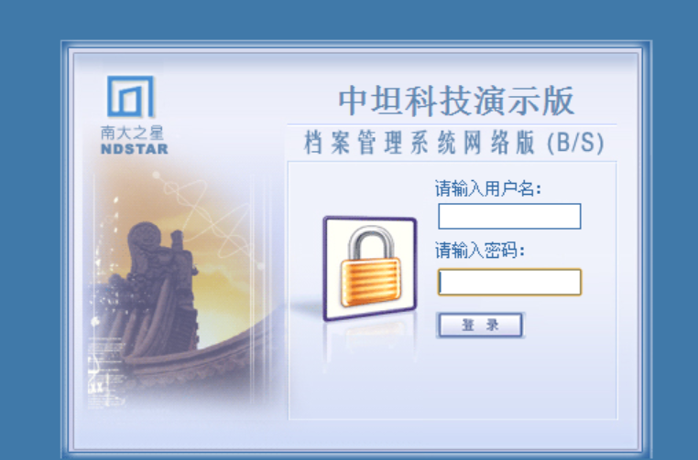
由于南大之星档案管理系统是B/S架构的系统，客户端只要通过浏览器就可以登录档案系统。在浏览器的地址输入框中输入档案系统的IP地址 http://210.27.80.87，或进入档案馆网站主页，点击图标进入。在浏览器的选择上建议使用最新的浏览器IE11.0。登陆系统的界面如下图。
在此处输入登录的账号密码即可登录档案系统，如果点击登陆之后浏览器没有反应，看是不是有安全软件阻止档案系统登陆的弹出窗口，或者在浏览器设置里添加“兼容性视图设置”。具体操作方法如下：
添加兼容性设置 打开顺序：IE设置—兼容性视图设置—添加—关闭，如下图顺序
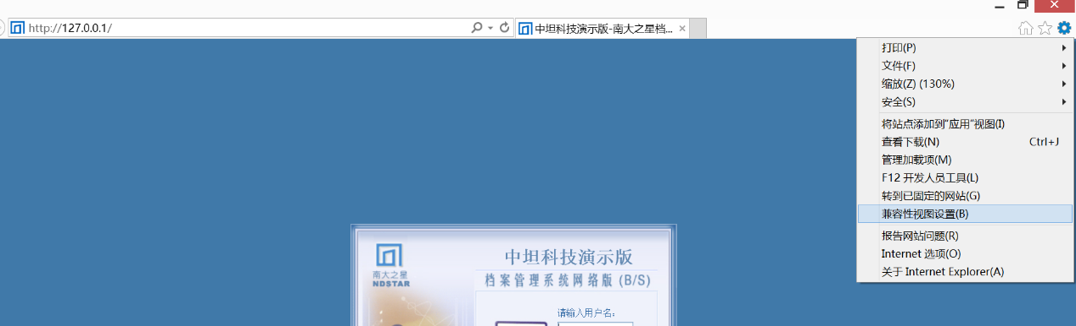
在兼容性视图设置中输入档案系统的地址点击添加，关闭页面。
2.录入档案目录及修改
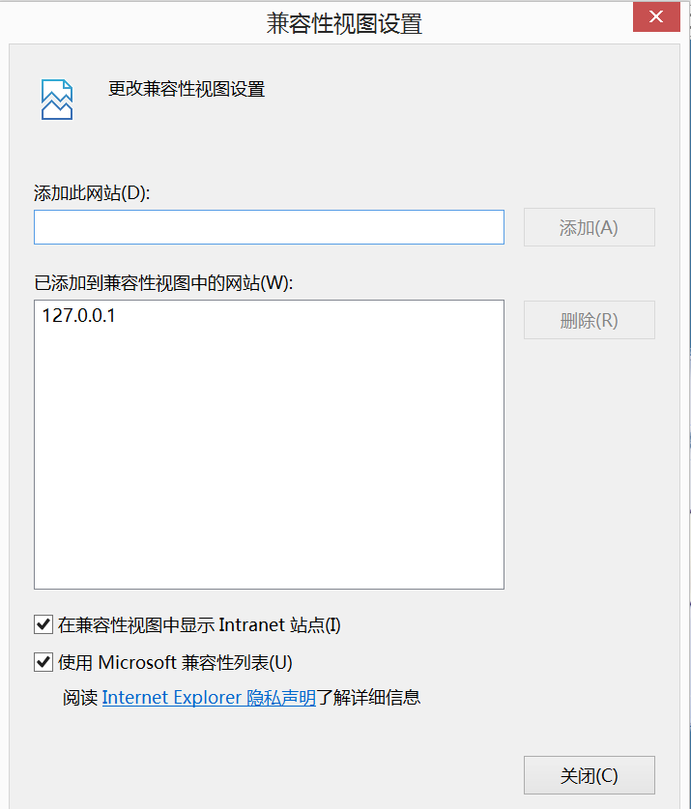
进入创建好的部门档案表有两种方式，展开“部门临时档案”点击所要打开的档案表名称或者最后的”打开“按钮进入档案表，点击添加案卷或者添加文件开始录入档案目录。案卷是根据文件的来源、时间、内容和外形上的异同点和联系组成的，包括案卷封面、卷内文件目录、卷内文件、卷内备考表等几部分。在南大之星档案管理系统中添加案卷指的是添加案卷的案卷封面目录信息，在兼职档案员使用过程中一般很少用到添加案卷。
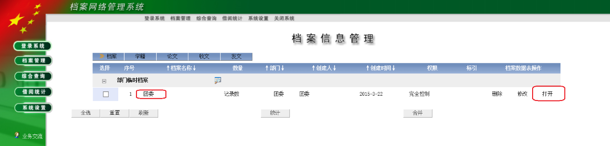
录入：点击添加文件后会弹出下图所示的添加页面，兼职档案员需要录入的信息都已经用红色框标注出来。录入完以上信息点击下边的“添加”按钮，系统会有弹出窗口提示录入成功，该页面会自动跳转到你需要录入的第二份文件录入页面，上次所有的录入信息原样保留文件件号会自动加1。
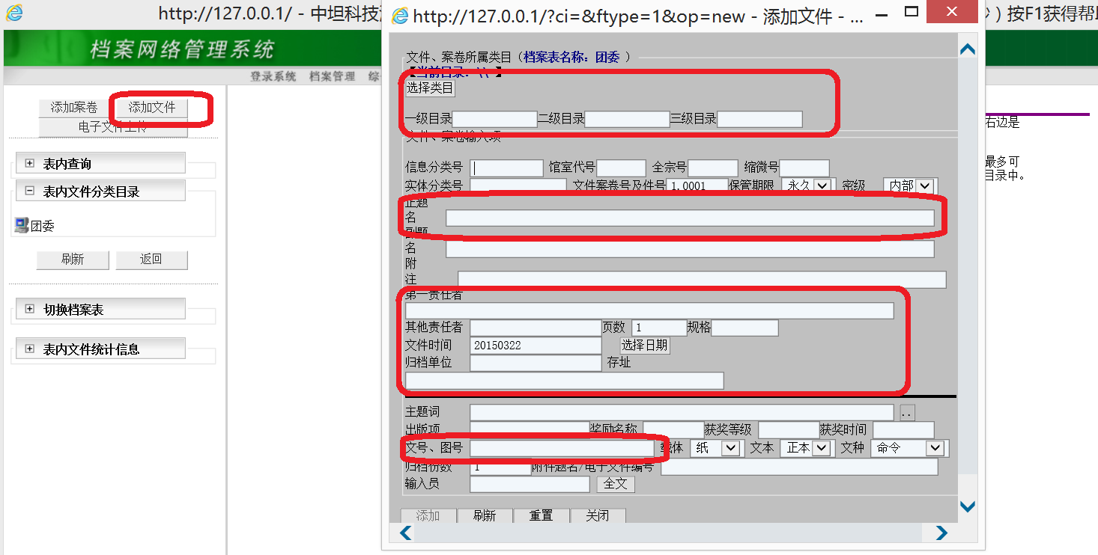
（1）一级目录：一般情况下由档案实体分类中的一级类目代码和二级类目代码组成。如JX11、XZ11。
（2）二级目录：归档单位名称全称或规范简称。
（3）三级目录：依据需要而定
（4）全宗号：NLKD（农林科大）大写汉语拼音的首字母
（5）实体分类号：由年度-一级类目代码二级类目代码或三级类目代码组成2014-XZ11、2014-JX11，代码要求为大写字母
（6）保管期限：下拉菜单选择永久、长期、短期、10年、15年、30年。
（7）密级：有保密要求时，按要求进入选择，系统默认为内部。
（8）正题名：一般情况下，按照原文题名录入，如原文没有题名或者题名不完整时，需要专兼职档案人员另拟提名，并在该题名前后加[ ]。
（9）副题名：原文件有此项时录入，没有时则不录入。
附注：针对此文件需要特别说明的内容录入在此项。
（10）第一责任者：文件落款单位名称，有几个单位时，名称之间加空格。
（11）页数：页数总和（包含文件阅办单、草稿等）。
（12）时间：指文件的落款时间，八位数字组成（格式20140101）
（13）归档单位：处（室）、中心、学院（系）等归档单位的名称。注意不是文件的落款单位。请注意区分。
（14）文号、图号：文件的行文编号，如校办发（2006）7号。统一用圆括号。
（15）输入员：输入人员姓名全称。
（16）全文、图像等项稍后电子档案上传一节做详细讲解。
修改：
（1）输入窗口做相应修改，修改完成后点击保存按钮。
（2）我们在输入了一定数量档案以后，需要修改怎么办？首先要进入要修改的文件信息所在的档案表打开。打开档案表后，在档案表内找到需要修改的档案信息，点击目录列表后的编辑按钮，在弹出的编辑页面修改档案信息保存即可。
（3）还有一种批量修改是针对具体的档案录入项目而言，如实体分类号、题名、密级、保管期限、案卷号、件号等该功能在辅助组卷功能一节有详细讲解。
3.电子档案上传
档案目录录入完成如果有电子档案需要上传，通过目录后边的全文、图像、媒体上传按钮上传电子档案。一般文档文件选择全文上传、图像文件选择图像上传、音视频文件选择媒体上传。
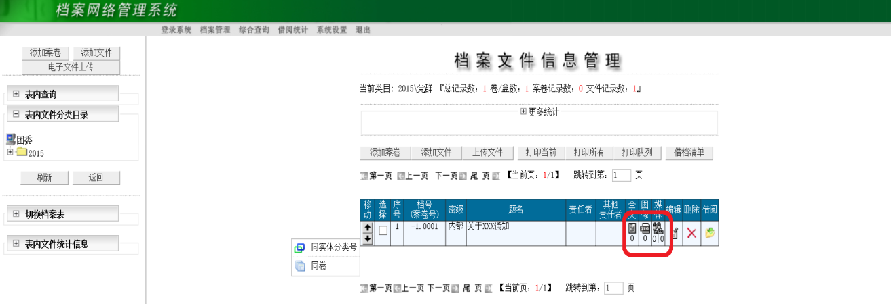
电子档案的上传按照文件的多少分为两种上传途径，单个电子档案用上图下部红色框中的浏览上传方式，点击右侧的“浏览”按钮，用户可以查找本地计算机以及局域网上所要上载的电子档案，其他选项建议与上图示例中设置保持一致。
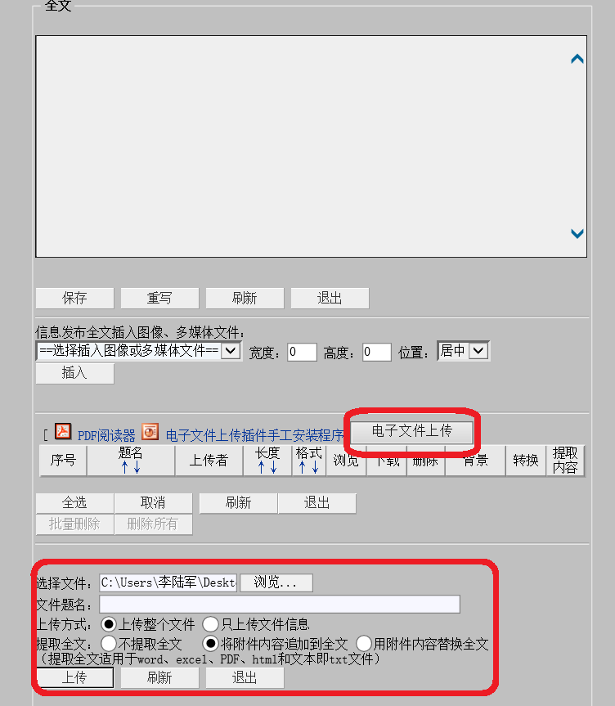

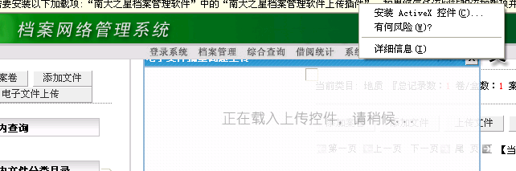
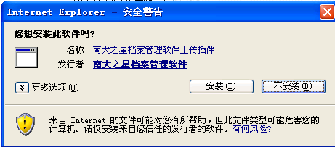
多个电子档案上传可选择上图中间红框中的“电子文件上传”，计算机首次使用该功能会提示安装一个插件（见上图），点击同意安装过几秒钟会弹出窗口图下图所示左侧浏览本地硬盘及文件夹，右侧为当前文件夹下详细文件列表，鼠标下拉多选或者Ctrl+鼠标左键多选，其他设置建议与示例保持一致，点击“上传”按钮完成。
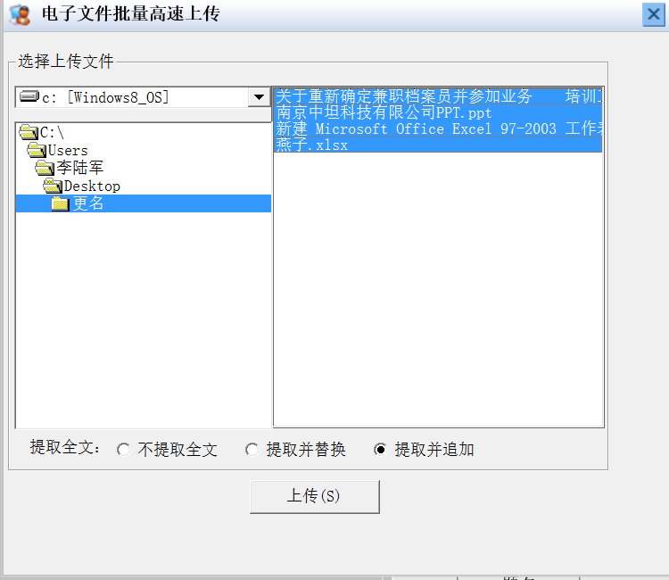

4.档案目录打印
打印操作首先需要选择打印的记录，即打印的范围；然后选择打印目录的模版，即打印出的样式。系统支持以下几种入口确定打印的范围：打印当前类目、打印所有类目、打印检索结果、打印队列；
打印当前类目与打印所有类目：
这是基于三级类目来确定的打印范围。数据在录入时，已经预先按照三级树型类目的方式分类，如果要打印某个类目下的文件，可以先选择这个类目，然后点击“打印当前类目”，如果要打印真个表的文件，可以直接点击“打印所有类目”。如下图红线所示：
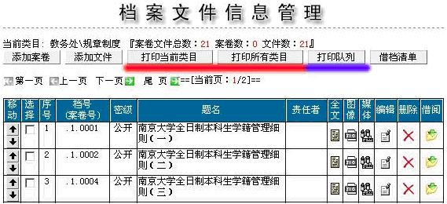
打印检索结果
当要打印的内容横跨多个类目的时候，一般采用先在表内检索出需要打印的内容，而后打印检索结果。
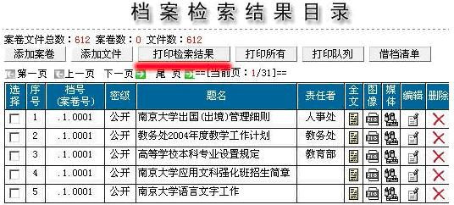
打印目录模版的选择及具体设置
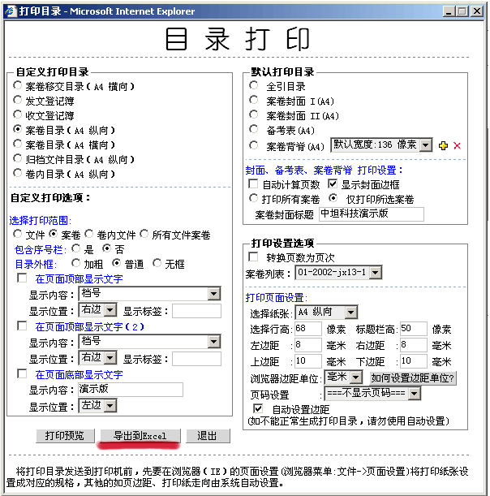
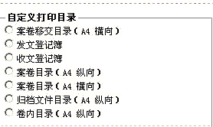
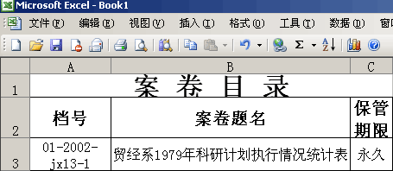
点击上面提到的打印按钮，就会出现下面的窗口，如左图。从右图中可以看到目录打印里新增了导出到Excel功能。该功能可以将数据导出到Excel表,其特点是不需要安装打印插件，但是客户端计算机需要安装Excel.选择好需要导出的案卷文件以后,即选择一个模板,例如下图选择了案卷目录,点击导出到Excel按扭,导出之后的格式如下面截图所示:
自定义打印目录：在自定义打印目录中是用户自己定制的一些打印模版，如右图里边这些打印目录都是我们系统提供的，这些打印模版都是根据国家标准定制的模版。
自定义打印选项：自定义打印选项中的设置都可以在“系统设置”中“打印模版管理”中每个模版里设置好，这样以后打印的时自定义打印设置里都不要做设置。“选择打印范围”中设置的是打印的范围，可根据打印的要求设置。“包含序号栏”中设置的是打印目录中第一栏是否显示序号，系统中一般默认的都不包含序号，要显示的话选择“是”。如下图
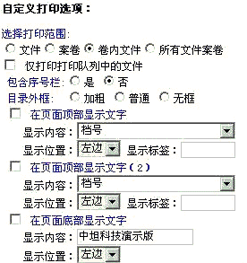
默认打印目录：默认打印目录中是我们系统提供的打印目录，这些目录是根据国家标准设置的，用户不能进行修改。
打印设置选项：打印选项中设置的是页面设置中的左右边距等其它设置，转换页次这块是在打印文件时用到，一般情况下用户在输入文件时输入的时候再“页数”一栏输的是文件的实际页数而不是文件的页码，在打印的时候选择这一功能可以将输入的页数转换为文件的页码，打印页面设置中设置的是打印中的行高、左右边距等等如下图
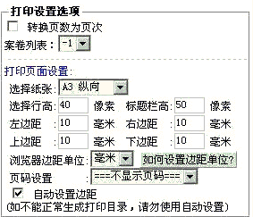
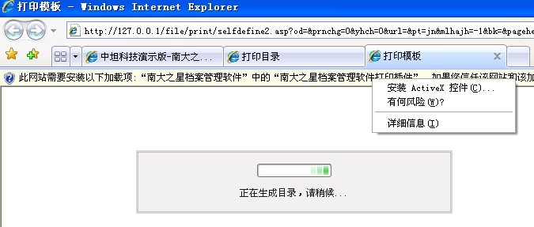
打印插件的安装：
按照上面的步骤设置完成后点击“打印预览”，如果是第一次在你的计算机运行南大之星打印则会出如下图界面点击“安装ActiveX控件”出现如下图提示点击“安装”完成后自动根据打印模版的设置出现打印目录
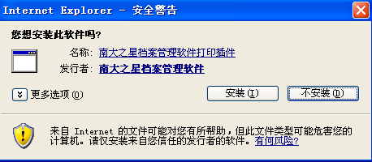

5.档案目录辅助组卷
辅助组卷：如右图点击辅助组卷按钮就可以显示出辅助组卷中的内容。用户可以将需要归入一卷（盒）的文件选中，然后在操作界面内的实体分类号输入框中输入相应的实体分类号，在盒/案卷号输入框中输入相应的案卷（盒）号，点击提交按钮，则系统会自动将所选中的文件归入指定的案卷（盒）中。若想把几条记录的实体分类号改成jx11，案卷号改为1，直接键入提交即可。两项务必同时输入，如下图图。
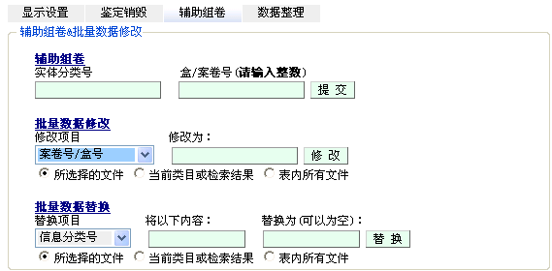
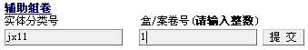
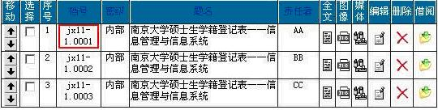
数据批量修改及数据批量替换：批量修改是针对具体的档案著录项目而言的，如实体分类号、题名、密级、保管期等进行批量修改。该功能为批量数据修改提供了一个便捷的途径。若为指定的几条记录修改密级为“秘密”，则还是先选中要修改的文件，后在下拉框中选择密级，再键入“秘密”，点击修改,出现确认提示，如果继续执行，点“确定”即可。如下图：
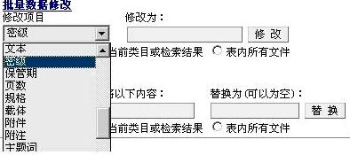
以上是整个字段的内容被真个替换，还可以实现一个字段的内容被部分替换。
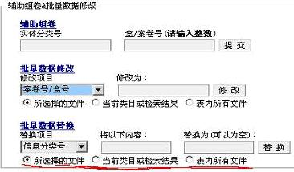
注：在批量数据修改中有一样比较特别，即批量修改“文件件号”，在下拉框中成为蓝色。它不是将文件件号修改成什么，而是将文件件号批量加几或减几，需要在“修改为”框中填入正数（加）或负数（减），点击“修改”后系统将所选择记录批量加几或减几。这项功能适用于卷内文件插号时，可以先将所选择记录批量加几或减几留出位子，然后插入文件。

6.档案检索
表内检索：在用户打开某一个档案表后，利用该查询接口，用户可以对该档案表中的案卷和档案进行查询。 该查询方式有多种：如下左图。此外用户还可以根据需要对查询范围进行进一步的限制，实现多次检索。如下图
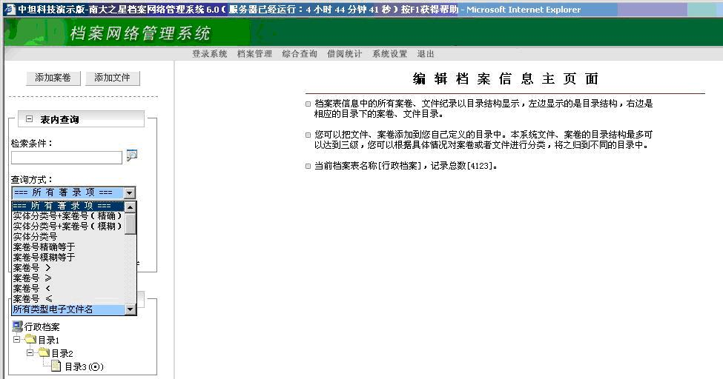
综合检索：就是对系统内所有表进行查询，它可以提供给所有用户使用。该查询接口的查询范围比较宽，用户可以查询所有他本人创建的档案表以及所有被授予访问权限的档案表。用户只要输入所要查询的关键词，点击查询按钮，系统就自动开始搜索包含该关键词的案卷和文件。任意关键词查询将关键词与所有字段进行匹配，包括题名、责任者、密级、时间、实体分类号、案卷号、全文、附注、主题词等，只要其中含有用户所输入的关键词，系统就会自动将其归入查询结果中。另外用户还可以用多个关键词，以提高搜索精度。如用户要查询一个关于校庆的通知，只要输入关键词：校庆和通知即可，不同的关键词用空格隔开，查询结果将是分别使用这些关键词查询所得结果的交集。点击“选择档案表”的按钮后出现的界面中列举了数据库中的所有表，以供用户选择查询范围。
例如：要查询2003年有关题名中包含关键字“卡片”的档案，即可以在查询条件中输入“2003 卡片”，选择所要查询的表（如果不确定所要查询的内容在哪个表中，即在整个数据库中查询，请点击“全选”），然后点击“搜索”，就会出现查询结果。查询结果显示如下图。查询结果将自动按照档案所属档案表归类。点击查询出来的某条记录的题名，就可以看到此条记录的详细信息。例如：点击第5条记录的题名，显示的界面如下图 ，界面中显示了各个著录项的信息，界面的下半部分为全文内容。

档案馆
2016年3月1日

西北农林科技大学研究生学位档案整理规范

一、初步整理
1．将准备归档的研究生学位材料按博士研究生、硕士研究生两类分开。
2．硕士研究生学位档案材料按培养研究生的不同类型分开
按全日制专业学位硕士、在职攻读硕士学位、学术型硕士等三种研究生类别，将学位材料分别集中。
3．将每位研究生的学位材料集中放置于一个文件袋内或用大夹子夹在一起。
二、下载学位档案目录
从档案馆网站（http://file.nwsuaf.edu.cn）下载《博士研究生学位档案目录》（附件1）、《全日制专业学位硕士研究生学位档案目录》（附件2）、《在职攻读硕士学位研究生学位档案目录》（附件3）、《学术型硕士研究生学位档案目录》（附件4）、《卷内备考表》（附件5）、《研究生学位档案封面》（附件6）。
需根据研究生的不同类型选用相应的学位档案目录。
三、案卷整理
案卷是指档案的整理单位。研究生学位材料要求以案卷为单位整理归档。所有应归档材料按照研究生培养环节的先后时间顺序依次排列，即按照招生、培养、学位论文答辩、毕业与学位授予、其它等5个环节的先后顺序集中排列。
每位研究生的学位材料实行一人两册集中整理。论文一般成本成册，附于案卷最后，并单独存放。
案卷整理步骤：
（一）检查卷内文件是否符合归档要求
归档材料整理的质量要求是：一是文件材料要齐全完整；二是装订前必须对不符合质量要求的归档文件材料进行必要的修整。文件修补要最大限度地保护原貌为原则。三是使用的书写材料、纸张、装订材料必须符合档案保护要求。
1．对照下载的学位档案目录，检查该份学位材料是否缺失某项材料（学位论文项除外）。如果缺失，及时补充，无法补充时，请在学位档案目录中的备注栏内说明原因。
2．学位档案材料的相应位置必须粘贴照片，不能有空缺。
照片是研究生本人各种表格材料中的重要组成部分，应该齐全完整。照片在粘贴过程中有的使用双面胶或者固体胶，档案保存时间长，会自然脱落。因此要求用高粘度合成胶水粘贴严实、平整牢固。
3．学位档案材料中有关栏目必须有相应签字及单位盖章。
具体栏目为：①成绩单；②学院推荐意见；③答辩委员会审核意见；④学院分学位评定委员会审核意见；⑤校学位评定委员会决议； ⑥毕业研究生登记表。
4．修整材料
公文格式规范要求，（左白边）用纸订口为2.8cm，要求左侧装订，不掉页。
学位档案材料中，如果有部分材料左边距太窄，并且无法装订的，装订后无法阅读和利用的，就必须加贴护边，防止文字内容被装订线遮盖。如个别表格，左白边要用A4纸规格长度贴边和修整，易于装订。
5．书写材料要求
学位材料应使用碳素、蓝黑墨水等符合档案保护要求的书写材料，严禁使用铅笔、圆珠笔，红色、纯蓝色墨水和喷墨打印、传真等不耐久材料归档。
如果出现以上情况，对原材料要进行复印，替代不符合要求的应归档的材料。
（二）卷内文件排列
按照不同类型研究生学位档案目录中的顺序，对每一位研究生的学位材料进行认真排序，不能前后顺序颠倒，放错内容。
（三）拆钉
去除文件材料上易锈蚀的金属物，如订书钉、曲别针、大头针等装订用品，容易被氧化和腐蚀，对档案构成潜在危害，装订时需要拆钉器去除这些金属物，以避免文件纸张在长期保管过程中受到金属钉锈蚀，破坏文件的原貌。
对于装订成册的刊物，由于金属装订物已严密封装在其中，拆钉会严重损害原貌，可不再拆钉重装。如学位论文。
（四）装订
装订就是以案卷为单位将所有学位材料固定在一起的过程，其作用是固定文件页次，防止文件材料张页丢失和散落，便于归档后保管和利用。去除材料上的金属物后，用线绳重新装订。
1．装订顺序
按照案卷归档要求规范，排列顺序依次为：
学位档案封面——学位档案目录——学位档案材料——卷内备考表——封底。
2．用纸规格要求
对超大纸张要进行折叠，如A3、8开纸幅面需要对折，注意正面朝内，折叠好后打页码，页码就不会被遮挡或漏打。页码也只按1页计算。
3．装订方法
三孔一线装订，即8字装订法。
4．对齐方式
装订前应按一定方式对齐，装订位置通常在文件的左侧。装订时，左侧、下侧对齐装订。
5．装订步骤
首先用大夹子固定好文件材料，其次是用铅笔确定打孔位置，用小电钻打三个小孔，最后用线绳统一装订。要求不掉页，无缺损。
6．打孔位置的确定
距离订口（左白边）1厘米，上下钉位眼位置距版面上下各9厘米，中间钉眼位置居中。
7．学位材料制作过程中一定要留足装订线位置，审核材料时要把好验收关。
（五）编写页码
用打号机编写页码。使用打号机编号时，每卷均从“001”开始连续编号，打码均采用3位数，连续编号。卷内文件有文字内容的页面都要进行打码，单面书写的打在右下角，双面书写的双面均打码，正面打在右下角，背面打在左下角，两页页码之间误差不超过0.4厘米。
注意问题：
1．编写页码时不要漏页，如果漏编部分页面，则需对错误页码涂改后重新编写；
2．封面、卷内文件目录、卷内备考表不计入页数内、不打码；
3．学位论文不需要打页码。
（六）填写学位档案目录中的页码
填写学位档案目录每项材料的起止页码。学位论文页码不需填写。
（七）填写卷内备考表
《卷内备考表》是该卷档案的备注说明，必填的项目一般是本卷的页数、立卷（归档）人、审核人、归档日期等。除必填项目外，对该卷档案的归档情况说明有时是非常重要的，如档案缺损情况。
每卷学位档案之后均需附加1张《卷内备考表》。如无特殊说明，备考表下方的立卷人、审核人项分别由各学院的归档人员和学院分管领导签字，并填写归档时间。
（八）填写研究生学位档案封面
填写学位档案封面，内容包括学院名称、研究生姓名、学科专业名称、学位级别、形成时间、保管期限、形成单位等信息。
四、档案移交
各学院将研究生学位档案材料按照规范要求整理完毕后，认真填写《研究生学位档案案卷移交登记表》（附件7）和《研究生学位档案案卷移交目录》（附件8），并到档案馆办理移交手续。移交目录一式两份，双方签字并各持一份备查。

附件：
1.博士研究生学位档案目录
2.全日制专业学位硕士研究生学位档案目录
3.在职攻读硕士学位研究生学位档案目录
4.学术型硕士研究生学位档案目录
5.卷内备考表
6.研究生学位档案封面
7.研究生学位档案案卷移交登记表
8.研究生学位档案案卷移交目录

档案馆 研究生院
2014年2月26日
附件1：
档号： 8-201 -JX12-1-
博士研究生学位档案目录
类别 | 序号 | 材料名称 | 份数 | 页码 | 备 注
招生 | 1 | 报考登记表(原件或复印件加盖公章) | 1份
招生 | 2 | 复试情况一览表 | 1份
培养 | 3 | 开题报告 | 1份
培养 | 4 | 研究生校外合作导师审批表（个别学生） | 1份
培养 | 5 | 研究生更换导师审批表（个别学生） | 1份
培养 | 6 | 研究生联合培养审批表（个别学生） | 1份
学位论文答辩 | 7 | 预答辩意见书 | 1份
学位论文答辩 | 8 | 学位论文检测报告单及导师对检测结果的说明和承诺 | 1份
学位论文答辩 | 9 | 研究生发表论文导师审批表（每篇论文） | 1份
学位论文答辩 | 10 | 研究生对论文的自我评价 | 1份
学位论文答辩 | 11 | 研究生指导教师对论文的学术评语  （含个别学生校外合作导师） | 每导师1份
学位论文答辩 | 12 | 学位论文专家评阅意见书 | 3份
学位论文答辩 | 13 | 研究生学位论文答辩表决票 | 5或7份
学位论文答辩 | 14 | 学位论文答辩表决票汇总单 | 1份
学位论文答辩 | 15 | 答辩记录 | 1份
毕业与学  位授予 | 16 | 入学、培养、答辩及学位授予档案记录卡 | 1份
毕业与学  位授予 | 17 | 毕业研究生登记表 | 1份
毕业与学  位授予 | 18 | 研究生学位论文保密申请表（个别学生） | 1份
毕业与学  位授予 | 19 | 学位证书复印件 | 1份
毕业与学  位授予 | 20 | 符合答辩资格的学术研究论文、获奖证书或专利的复印件 | 1份
毕业与学  位授予 | 21 | 学位论文（纸质） | 1份
其它 | 22

附件2：
档号： 8-201 -JX12-1-
全日制专业学位硕士研究生学位档案目录
类别 | 序号 | 材料名称 | 份数 | 页码 | 备注
招生 | 1 | 报考登记表(原件或复印件加盖公章) | 1份
招生 | 2 | 复试情况一览表 | 1份
培养 | 3 | 开题报告 | 1份
培养 | 4 | 研究生实践研究环节总结 | 1份
培养 | 5 | 研究生实践研究环节考核登记表 | 1份
培养 | 6 | 研究生校外合作导师审批表（个别学生） | 1份
培养 | 7 | 研究生更换导师审批表（个别学生） | 1份
培养 | 8 | 研究生联合培养审批表（个别学生） | 1份
学位论文答辩 | 9 | 学位论文检测报告单及导师对检测结果的说明和承诺 | 1份
学位论文答辩 | 10 | 研究生发表论文导师审批表（每篇论文） | 1份
学位论文答辩 | 11 | 研究生对论文的自我评价 | 1份
学位论文答辩 | 12 | 研究生指导教师对论文的学术评语（含个别学生校外合作导师） | 每导师1份
学位论文答辩 | 13 | 学位论文专家评阅意见书 | 2或3份
学位论文答辩 | 14 | 研究生学位论文答辩表决票 | 5或7份
学位论文答辩 | 15 | 学位论文答辩表决票汇总单 | 1份
学位论文答辩 | 16 | 答辩记录 | 1份
毕业与学  位授予 | 17 | 入学、培养、答辩及学位授予档案记录卡 | 1份
毕业与学  位授予 | 18 | 毕业研究生登记表 | 1份
毕业与学  位授予 | 19 | 研究生学位论文保密申请表（个别学生） | 1份
毕业与学  位授予 | 20 | 学位证书复印件 | 1份
毕业与学  位授予 | 21 | 符合答辩资格的学术研究论文、获奖证书或专利的复印件 | 1份
毕业与学  位授予 | 22 | 学位论文（纸质） | 1份
其它 | 23
附件3：
档号： 8- 201 －JX12-1-
在职攻读硕士学位研究生学位档案目录
类别选择：农业推广 □ 风景园林 □ 兽医 □ 工程 □ 工商管理 □ 金融 □
社会工作 □ 林业 □ 中药学 □ 公共管理 □ 高校教师 □ 中职教师 □
类别 | 序号 | 材料名称 | 份数 | 页码 | 备注
招生 | 1 | 报考登记表(原件或复印件加盖公章) | 1份
招生 | 2 | 复试情况一览表 | 1份
培养 | 3 | 课程考试试卷 | 所有
培养 | 4 | 开题报告 | 1份
培养 | 5 | 研究生校外合作导师审批表（个别学生） | 1份
培养 | 6 | 研究生更换导师审批表（个别学生） | 1份
培养 | 7 | 研究生联合培养审批表（个别学生） | 1份
学位论文答辩 | 8 | 学位论文检测报告单及导师对检测结果的说明和承诺 | 1份
学位论文答辩 | 9 | 研究生发表论文导师审批表（每篇论文） | 1份
学位论文答辩 | 10 | 研究生对论文的自我评价 | 1份
学位论文答辩 | 11 | 研究生指导教师对论文的学术评语（含个别学生校外合作导师） | 每导师1份
学位论文答辩 | 12 | 学位论文专家评阅意见书 | 2或3份
学位论文答辩 | 13 | 研究生学位论文答辩表决票 | 5或7份
学位论文答辩 | 14 | 学位论文答辩表决票汇总单 | 1份
学位论文答辩 | 15 | 答辩记录 | 1份
毕业与学  位授予 | 16 | 入学、培养、答辩及学位授予档案记录卡 | 1份
毕业与学  位授予 | 17 | 研究生学位论文保密申请表（个别学生） | 1份
毕业与学  位授予 | 18 | 学位证书复印件 | 1份
毕业与学  位授予 | 19 | 符合答辩资格的学术研究论文、获奖证书或专利的复印件 | 1份
毕业与学  位授予 | 20 | 学位论文（纸质） | 1份
其它 | 21
附件4：
档号： 8- 201 -JX12-1-
学术型硕士研究生学位档案目录
类别 | 序号 | 材料名称 | 份数 | 页码 | 备注
招生 | 1 | 报考登记表(原件或复印件加盖公章) | 1份
招生 | 2 | 复试情况一览表 | 1份
培养 | 3 | 开题报告 | 1份
培养 | 4 | 研究生校外合作导师审批表（个别学生） | 1份
培养 | 5 | 研究生更换导师审批表（个别学生） | 1份
培养 | 6 | 研究生联合培养审批表（个别学生） | 1份
学位论文答辩 | 7 | 学位论文检测报告单及导师对检测结果的说明和承诺 | 1份
学位论文答辩 | 8 | 研究生发表论文导师审批表（每篇论文） | 1份
学位论文答辩 | 9 | 研究生对论文的自我评价 | 1份
学位论文答辩 | 10 | 研究生指导教师对论文的学术评语（含个别学生校外合作导师） | 每导师1份
学位论文答辩 | 11 | 学位论文专家评阅意见书 | 2或3份
学位论文答辩 | 12 | 研究生学位论文答辩表决票 | 5或7份
学位论文答辩 | 13 | 学位论文答辩表决票汇总单 | 1份
学位论文答辩 | 14 | 答辩记录 | 1份
毕业与学  位授予 | 15 | 入学、培养、答辩及学位授予档案记录卡 | 1份
毕业与学  位授予 | 16 | 毕业研究生登记表 | 1份
毕业与学  位授予 | 17 | 研究生学位论文保密申请表（个别学生） | 1份
毕业与学  位授予 | 18 | 学位证书复印件 | 1份
毕业与学  位授予 | 19 | 符合答辩资格的学术研究论文、获奖证书或专利的复印件 | 1份
毕业与学  位授予 | 20 | 学位论文（纸质） | 1份
其它 | 21
其它 | 22
附件5：
卷内备考表
归档情况说明：

立 卷 人：
年 月 日
审 核 人：
年 月 日
附件6
档号：8 - 201 -JX12 - 1 -
○○○

西北农林科技大学
学位档案

学院名称
研究生名称
学科、专业
学位级别
形成日期
保管期限 永久
形成单位 研究生院

附件7
西北农林科技大学
研究生学位档案案卷移交登记表

今有 学院向档案馆移交 届研究生学位档案材料，共计 卷（人）。
其中博士 卷（人）、硕士 卷（人）。
详细内容见移交目录。

移交单位（公章）： 接收单位（公章）：
移交人： 接收人：

移交时间： 年 月 日

▲注：本目录一式两份， 与档案馆各存一份。

附件8
西北农林科技大学研究生学位档案案卷移交目录（样表）
序号 | 案卷名称 | 责任者 | 起止时间 | 页数 | 保管期限 | 备注
1 | 农学院2014届作物遗传育种专业王**博士学位档案 | 农学院 | 2012.09—2014.07 | 105 | 永久 | 样表
备注：1、表格字号：11号宋体字，excel表格；2、案卷名称：学院+届次+专业+学生姓名+学位层次+学位档案；3、责任者：学院名称；4、起止时间：年份用4位，月份用2位阿拉伯数字，如2012.09－2014.07；5、页数：案卷总页数；6、保管期限：永久。

西北农林科技大学本科生学籍档案管理规范
一、归档要求
1．各学院严格按照《本科毕业生学籍档案整理规范要求》（见附件1），以“卷”为单位集中整理。案卷统一要求 “线装+胶装”成册（本）。每卷档案必须编制页码。
2. 每卷学籍档案严格按照学院－专业－班级－学号先后顺序依次排列。同一专业集中装订成一卷或多卷，并编制案卷封面（A3）（见附件2）。
3．每卷学籍档案内容包括外封面、内封面、毕业像片卡、学位像片卡、学籍卡等信息。（见附件3）
４.毕业像片、学位像片排列顺序必须和学籍卡中的姓名、学号排列顺序一致，不能前后颠倒、不能遗漏。姓名和学号书写认真，不能潦草。
５.毕业像片卡中，当年未毕业或结业的学生，不需要粘贴像片，学籍卡也不必装订归档。但必须在像片位置注明延长学制、转学、退学等情况。
6．学位像片卡中，当年未授予学位的学生不需要粘贴像片，并在像片位置中注明“未授予学位”字样。如果正常毕业，但未授予学位时，学籍卡必须归档。
7．毕业像卡片、学位像卡片、学籍卡必须加盖学院公章、教学院长和教学秘书签字盖章。签字盖章时，要求字迹清楚、内容齐全完整。
二、归档验收和移交
1．各学院将学籍档案整理完毕后，要认真填写《西北农林科技大学学籍档案移交登记表》（见附件4）。并在规定时间内将纸质档案移交档案馆。档案移交时，双方签字确认。
2．档案馆工作人员按照归档要求进行验收，对不符合规范要求的需重新整理，待验收合格后方可办理正式移交手续。
附件1：本科毕业生学籍档案整理规范要求
附件2：本科毕业生学籍档案封面
附件3：本科毕业生学籍档案案卷内容要求
附件4：本科毕业生学籍档案移交登记表

档案馆 教务处
2016年10月11日
附件1
本科毕业生学籍档案整理规范要求
1．归档材料要求齐全完整、内容真实可靠、签字盖章手续完备、字迹书写工整、规范、清晰。
2．教务系统自动生成的纸质版学籍卡需要设置合理的边距。页码边距为：上下 2.54厘米； 左右 3.18厘米。
3．学籍档案必须线装+胶装成册（本），符合档案永久保管要求。
装订时，必须先打钉或线装，然后再胶装。防止张页散开或自然脱落。同时必须在每卷材料的右下角用打号机或钢笔编制页码。
4．学籍档案要求左侧装订，封面采用A3蓝色羊皮纸。
每个专业分为１册或多册，每册（本）不超过100页。即最多3个班为１册（本）。
5．毕业像片、学位像片排列顺序必须和学籍卡中的姓名、学号排列顺序前后一致。
6．粘贴毕业生像片、学位像片时，必须用胶水粘贴牢固，防止自然脱落。禁止使用双面胶带粘贴像片。

附件2
档号：8-201 -JX13 -1 -


201 届 学院本科毕业生学籍卡
（ 专业）

教务处
二O一 年十一月
附件3
本科毕业生学籍档案案卷内容要求
1．外封皮（A3，160克蓝色羊皮纸），封面要注明年度、学院、专业等信息。
2．内封皮（A3，白色打印纸），封面内容同外封皮。
按照1班、2班……n班的先后顺序依次排列
3．毕业像片卡（按学号排序，未毕业的学生像片
处空白）
4．学位像片卡（按学号排序，且顺序与毕业像片
卡顺序一致，未获学位的学生像片处空白）
5．学籍卡片（排列先后顺序与毕业像片卡顺序一致）

附件4
○○○
西北农林科技大学
本科毕业生学籍档案案卷移交登记表

今有 学院向档案馆移交 届本科毕业生学籍档案材料，共计 卷（册）。

移交单位（公章）： 接收单位（公章）：
移交人： 接收人：

移交时间： 年 月 日

西北农林科技大学档案移交归档制度

为加强档案馆各门类档案移交工作的制度化、程序化、规范化，特制定以下规定：
1．学校各部门兼职档案员按规定时间向档案馆移交档案，并办理正式移交手续。详见《西北农林科技大学档案移交接收登记表》（附件1）和《档案移交接收清单》（附件2）。档案移交时，交接双方应根据《档案移交接收清单》或《归档文件目录》逐卷（册、件）清点核对，并在《档案移交接收登记表》上履行签字、盖章等手续。
归档时间要求详见《西北农林科技大学档案管理办法》第十七条有关规定。
2．档案馆各业务指导人员，应按照《西北农林科技大学各类档案整理规范要求》及时向保管利用室移交整理完毕的档案。档案移交过程中，接收人员发现问题，业务指导人员要及时进行补充完善。
3．各门类的档案经过系统整理、入库上架完毕后，档案馆业务指导人员应办理正式移交手续。移交时，业务指导人员要认真填写《西北农林科技大学档案移交单》（附件3），档案接收人员核对无误后，双方双方履行签字盖章手续。《西北农林科技大学档案交接单》一式三份，双方各执一份，存档一份。
4．档案馆业务指导人员一般于每年12月底前，集中完成各门类档案向保管利用室的移交工作。同时移交当年度各门类档案“南大之星”管理系统数据信息。
5．移交人负责完成《归档文件目录》（A4纸竖排）和《案卷目录》（A4纸横排）纸质目录的打印和装订工作，一式二份。目录柜保存一套，库房保存一套。
各门类档案目录一般按年度分开装订，不能混年。档案目录及封面格式样表见附件4、附件5、附件6、附件7。
6．档案移交入库时，双方应根据目录认真核对、逐份清查。要求目录内容与档案实体一一对应。
7．库房排架时一般按照年度——机构（问题）——保管期限的方案，统一从左到右、从上到下“S”型上架排列。
8．凡接收入库的档案，库房管理人员应及时登记，做好《西北农林科技大学年度各门类档案入库统计台帐》（附件8）、档案导卡制作、档案柜标识工作。
9．移交入库工作办理完毕后，经双方签字确认后，监交人方可签字。
10．移交过程中形成的各种档案接收登记表、档案接收清单、档案交接单等由接收人收集齐全后，统一移交档案馆办公室集中归档。
11．档案工作人员因特殊原因或工作需要调动工作时，必须在办理完档案移交手续后，方可调离岗位，以免造成丢失档案问题。

档案馆
2017年12月18日
附件1
西北农林科技大学
档案材料移交登记表

今有 （部门）向档案馆移交 年度 材料，共计 卷 件。
其中永久 卷（件）、长期 卷（件）、短期 卷（件）。详细目录见清单。

移交单位（公章）： 接收单位（公章）：
移交人： 接收人：

移交时间： 年 月 日

▲注：本清单一式两份， 与档案馆各存一份。

附件2
西北农林科技大学_________类档案移交清单
移交人： |  | 移交时间
序号 | 案卷（文件）题名 | 保管期限 |  |  | 备注
序号 | 案卷（文件）题名 | 永久 | 长期 | 短期 | 备注

附件3
西北农林科技大学档案交接单
档案  名称 | （用汉字） | 档案  代码 | （用拼音简称） |  | 归档  年度
期限  卷（件）/盒 | 永 久 | 长 期 |  | 短 期 |  | 合计
文件级 | 件/ 盒 | 件/ 盒 |  | 件/ 盒 |  | 件/ 盒
案卷级 | 卷/ 盒 | 卷/ 盒 |  | 卷/ 盒 |  | 卷/ 盒
情况说明 | （内容较多，可另附页说明）  移交人：  年 月 日
接收意见 | 接收人  年 月 日
监督交接人：
年 月 日
备注： 1.各门类档案分开表格填写，不能合并；
2.此表要求计算机打印，不能有涂改；
3.此表一式三份，存档备案一份，移交人和接收人各执一份。

附件4

归档文件目录

全宗名称 西北农林科技大学
年 度 2010
保管期限 永久、长期、短期
机 构 基建综合（JJ11）

附件5

基建档案案卷目录

全宗名称 西北农林科技大学
年 度 2010
保管期限 永久
门 类 基建项目（JJ12）
附件6
西北农林科技大学归档文件目录
8-2012- JJ11-1
件号 | 责任者 | 文号 | 题名 | 日期 | 页数 | 盒号
1 | 西北农林科技大学 | 校基字[2012]133号 | 关于报送西北农林科技大学南校区文科楼项目可行性研究报告的函 | 2012  0425 | 100 | 第1盒

附件7 西北农林科技大学基建档案案卷目录（样表）
档号 | 案卷题名 | 责任者（编制单位） | 起止日期 | 页数 | 保管期限 | 盒号
8-2011-JJ12-01-1 | 西北农林科技大学葡萄酒学院苗木基地水源井及配套工程系统改造技术资料 | 杨凌天海水电工贸有限公司 | 2008.03．18－2011.12.28 | 3 | 永久 | 第1盒

附件8
西北农林科技大学________年度各门类档案入库统计台帐

序号 | 门类 | 档案名称 | 保管期限 |  |  | 小计 | 备注
序号 | 门类 | 档案名称 | 永久 | 长期 | 短期 | 小计 | 备注
1 | 党群 | DQ | 卷 | 卷 | 卷 | 卷
1 | 党群 | DQ | 件 | 件 | 件 | 件
1 | 党群 | DQ | 盒 | 盒 | 盒 | 盒
2 | 行政 | XZ | 卷 | 卷 | 卷 | 卷
2 | 行政 | XZ | 件 | 件 | 件 | 件
2 | 行政 | XZ | 盒 | 盒 | 盒 | 盒
3 | 教学 | JX | 卷 | 卷 | 卷 | 卷
3 | 教学 | JX | 件 | 件 | 件 | 件
3 | 教学 | JX | 盒 | 盒 | 盒 | 盒
4 | 科研 | KY | 卷 | 卷 | 卷 | 卷
4 | 科研 | KY | 件 | 件 | 件 | 件
4 | 科研 | KY | 盒 | 盒 | 盒 | 盒
5 | 基建 | JJ | 卷 | 卷 | 卷 | 卷
5 | 基建 | JJ | 件 | 件 | 件 | 件
5 | 基建 | JJ | 盒 | 盒 | 盒 | 盒
6 | 设备 | SB | 卷 | 卷 | 卷 | 卷
6 | 设备 | SB | 件 | 件 | 件 | 件
6 | 设备 | SB | 盒 | 盒 | 盒 | 盒
7 | 产品 | CP | 卷 | 卷 | 卷 | 卷
7 | 产品 | CP | 件 | 件 | 件 | 件
7 | 产品 | CP | 盒 | 盒 | 盒 | 盒

8 | 出版 | CB | 卷 | 卷 | 卷 | 卷
8 | 出版 | CB | 件 | 件 | 件 | 件
8 | 出版 | CB | 盒 | 盒 | 盒 | 盒
9 | 外事 | WS | 卷 | 卷 | 卷 | 卷
9 | 外事 | WS | 件 | 件 | 件 | 件
9 | 外事 | WS | 盒 | 盒 | 盒 | 盒
10 | 财会 | CK | 卷 | 卷 | 卷 | 卷
10 | 财会 | CK | 件 | 件 | 件 | 件
10 | 财会 | CK | 盒 | 盒 | 盒 | 盒
11 | 声像 | SX | 卷 | 卷 | 卷 | 卷
11 | 声像 | SX | 件 | 件 | 件 | 件
11 | 声像 | SX | 盒 | 盒 | 盒 | 盒
12 | 人物 | RW | 卷 | 卷 | 卷 | 卷
12 | 人物 | RW | 件 | 件 | 件 | 件
12 | 人物 | RW | 盒 | 盒 | 盒 | 盒
13 | 实物 | SW | 卷 | 卷 | 卷 | 卷
13 | 实物 | SW | 件 | 件 | 件 | 件
13 | 实物 | SW | 盒 | 盒 | 盒 | 盒
14 | 资料 | ZL | 卷 | 卷 | 卷 | 卷
14 | 资料 | ZL | 件 | 件 | 件 | 件
14 | 资料 | ZL | 盒 | 盒 | 盒 | 盒

西北农林科技大学档案馆综合档案利用办法

为了有效地利用和保护档案，更好地为学校教学、科研、管理工作服务，为社会服务，根据《中华人民共和国档案法》、《陕西省档案管理条例》、《高等学校档案管理办法》的有关规定，结合我校的实际情况，制定本办法。
第一条 档案馆馆藏档案利用方式为查阅、借阅、摘录、复制、函调、学历认证等。档案馆根据利用者的利用权限和需要，负责提供、介绍相应的检索工具并指导利用者使用其查找、利用档案，解答有关问题。
第二条 校内工作人员因公查阅其所在单位业务范围内的档案，可持本单位介绍信，直接到档案馆查档室办理查阅手续；若需查阅非主管业务部门的档案，须经该业务主管部门的批准。
第三条 校内、外人员因私查阅档案馆保存的相关档案，必须持本人合法的证件到档案馆查档室办理查档审查手续后，方可查阅。
第四条 个人查阅有关本人或他人政治历史问题、处分、处理的档案，一般不予接待；外国人查阅本馆对外开放的档案、资料时，除持接待单位和省外办的介绍信外，还须经档案馆馆长审批，方可查阅。
第五条 凡查阅党委全委会、常委会、校务会、校长办公会会议纪录，须有查阅人单位负责人签署意见的书面申请，校办秘书查阅需经校办主任同意，其它部门查阅需报请党委书记、校长同意后，限定性地阅读有关内容。查阅标有密级的档案、超越原文件规定的阅读范围的档案，应由调阅人持单位负责人签字并加盖公章的介绍信，经档案馆馆长审批后，方可查阅。
第六条 凡查阅科研课题档案，课题组人员可持课题组负责人签署意见并加盖单位公章的介绍信直接查阅。本校其他人员和外单位查阅时，须经课题组负责人签署意见，科研处负责人签署同意后，方能查阅。
第七条 借阅名人档案，必须经档案馆馆长审批，必要时须经本人同意，方能借阅。
第八条 对所利用的档案需要摘录、复印、拍照、出具证明时，须经档案馆批准。所摘录、复制的材料必须忠实于原件，并经接待人员核对无误加盖印章后方可使用。对纸质已发脆或珍贵档案、资料，一律不予复印。
第九条 馆藏档案、资料严格控制外借。校内单位因特殊情况需外借档案、资料时，应向接待人员出具署有单位负责人签字的书面申请，经档案馆馆长批准后再办理借阅手续，用完及时归还。借阅期限一般不得超过一周，对确需续借者，应重新办理借阅手续。严禁借阅者将档案、资料转借他人或带到公共场所。
第十条 利用者查阅档案时不得吸烟；利用者必须爱护档案、资料，严禁污染、涂改、圈点、抽页、调换及私自拆卷、带出阅览室；未经档案馆工作人员同意，利用者之间不得擅自互换案卷阅览。阅、借档案造成丢失、损毁等损失的，视情节轻重，对个人处以500-3000元的罚款，对单位并处3000-10000元的罚款。除罚款外，责令赔偿损失，情节严重的，依据《中华人民共和国档案法》追究刑事责任。
第十一条 利用者归还查、借阅的档案、资料时，必须由利用者和接待人员当面进行清点、检查，并履行注销手续。
第十二条 利用档案、资料的单位和个人，需要全文公布或汇编出版档案馆所藏档案、资料（包括已开放的档案、资料），事先应征得档案馆同意，双方签订出版合同。如单方面擅自公布或汇编出版档案馆所藏档案、资料，档案馆将依照《中华人民共和国档案法》追究责任。
第十三条 凡向档案馆捐赠、寄存档案的单位和个人，对其档案享有优先利用权，并可对其档案中不宜公开的部分提出限制利用的意见。档案馆将维护他们的合法利益。
第十四条 利用结束后，利用者应如实填写《档案利用效果登记表》，留档案馆存查。

档案馆
2017年5月20日

